ĐẠI HỌC CÔNG NGHIỆP HÀ NỘI
TRƯỜNG CÔNG NGHỆ THÔNG TIN VÀ TRUYỀN THÔNG

BÁO CÁO BÀI TẬP LỚN
THỰC TẬP CƠ SỞ NGÀNH

PHÂN TÍCH VÀ DỰ ĐOÁN
NHU CẦU THUÊ XE THEO THỜI GIAN
BẰNG RANDOM FOREST

Giảng viên hướng dẫn: ................................................................
Nhóm và lớp: ...............................................................................
Sinh viên thực hiện: ...................................................................
.....................................................................................................
.....................................................................................................
Hà Nội năm 2026
MỤC LỤC
LỜI MỞ ĐẦU 3
CHƯƠNG 1 TỔNG QUAN 4
1.1 Lý do chọn đề tài 4
1.2 Mục tiêu của đề tài 4
1.3 Đối tượng và phạm vi nghiên cứu 4
1.4 Phương pháp nghiên cứu 4
1.5 Cấu trúc báo cáo 5
CHƯƠNG 2 CƠ SỞ LÝ THUYẾT 6
2.1 Bài toán phân tích nhu cầu thuê xe và phạm vi nghiên cứu 6
2.2 Cơ sở lý thuyết của thuật toán Random Forest 7
2.3 Tiền xử lý và đánh giá dữ liệu theo thời gian 22
2.4 Công cụ và thư viện hỗ trợ 27
2.5 Diễn giải dự đoán của rừng trong ứng dụng 29
2.6 Tiểu kết cơ sở lý thuyết 32
CHƯƠNG 3 XÂY DỰNG VÀ CÀI ĐẶT CHƯƠNG TRÌNH 33
3.1 Giới thiệu và kiểm tra bộ dữ liệu 33
3.2 Phân tích mô tả nhu cầu theo thời gian 34
3.3 Tiền xử lý dữ liệu và tạo Pipeline 35
3.4 Môi trường và cấu hình mô hình 36
3.5 Quy trình huấn luyện và đánh giá 37
3.6 Phân tích và thiết kế hệ thống web 37
3.7 Khám phá dữ liệu lịch sử và tích hợp mô hình 38
3.8 Giao diện sử dụng website 39
3.9 Đối chiếu dự đoán Random Forest với lượt thuê thực tế 42
3.10 Kiểm tra luồng sử dụng web Random Forest 43
CHƯƠNG 4 KẾT QUẢ THỰC NGHIỆM VÀ ĐÁNH GIÁ 48
4.1 Thiết kế đánh giá Random Forest và mô hình đối chứng 48
4.2 Kết quả lựa chọn trên validation 48
4.3 Kết quả trên tập test dùng chung 49
4.4 Phân tích sai số theo giờ và loại ngày 50
4.5 Ý nghĩa kết quả đối chứng đối với Random Forest 50
4.6 Kiểm thử ứng dụng và kết quả chức năng 51
4.7 Thảo luận và giới hạn thực nghiệm 52
4.8 Phân tích chi tiết dự đoán trên tập kiểm tra 53
CHƯƠNG 5 KẾT LUẬN VÀ HƯỚNG PHÁT TRIỂN 60
5.1 Kết quả của mô hình Random Forest 60
5.2 Giá trị sử dụng của website Random Forest 60
5.3 Sử dụng mô hình đã lưu 60
5.4 Hướng phát triển 60
TÀI LIỆU THAM KHẢO 61

LỜI MỞ ĐẦU
Đề tài phân tích dữ liệu thuê xe đạp chia sẻ và xây dựng hệ thống dự đoán tổng lượt thuê theo giờ bằng Random Forest. Từ các đặc trưng lịch và thời tiết, mô hình ước lượng số lượt thuê đã được ghi nhận trong hệ thống Capital Bikeshare. Website Bike Rental kết hợp chức năng dự đoán với khám phá dữ liệu lịch sử, giúp người sử dụng xem nhu cầu theo từng khung giờ và đối chiếu bối cảnh của kết quả.
Báo cáo theo dõi một mô hình Random Forest từ bước chuẩn bị dữ liệu đến khi người dùng xem kết quả trên Bike Rental. Mô hình cuối học từ 14.771 bản ghi đầu tiên. Trên 2.608 giờ tiếp theo, sai số tuyệt đối trung bình là 54,67 lượt/giờ. Website cho phép xem ước lượng cho một giờ, ba giờ cao điểm dự đoán và những thời điểm mà kết quả từng lệch nhiều so với thực tế.
Phạm vi thực nghiệm là dữ liệu lịch sử 2011–2012. Tập test đã được xem trong các lượt thử trước và đầu vào thời tiết là giá trị quan sát, vì vậy các chỉ số chưa chứng minh khả năng dự báo vận hành hiện tại ở một khu vực mới.

CHƯƠNG 1 TỔNG QUAN

1.1 Lý do chọn đề tài
Nhu cầu thuê xe đạp thay đổi theo giờ, ngày làm việc, mùa và điều kiện thời tiết. Nếu chỉ nhìn tổng lượt thuê, người phân tích khó nhận biết sự khác biệt giữa cao điểm buổi sáng, buổi chiều và ngày nghỉ. Việc kết hợp thống kê mô tả với mô hình hồi quy tạo điều kiện khảo sát các quy luật này và ước lượng nhu cầu trong những bối cảnh đầu vào cụ thể.
Random Forest được chọn làm trọng tâm vì mô hình cây có khả năng biểu diễn quan hệ phi tuyến và tương tác giữa nhiều thuộc tính. Thuật toán có thể triển khai bằng thư viện phổ biến và tích hợp vào website thông qua mô hình đã lưu. Tuy nhiên, hiệu quả phải được đo bằng thực nghiệm trên dữ liệu giữ lại; số lượng cây hoặc tên thuật toán không tự bảo đảm độ chính xác.

1.2 Mục tiêu của đề tài
Mục tiêu thứ nhất là kiểm tra cấu trúc, tính đầy đủ và phân bố của dữ liệu Bike Sharing; phân tích nhu cầu thực tế theo giờ và nhóm ngày. Mục tiêu thứ hai là xây dựng Pipeline Random Forest gồm tiền xử lý và hồi quy, duy trì tính nhất quán từ huấn luyện đến dự đoán.
Nhóm đánh giá Random Forest bằng MAE, RMSE và R² theo thứ tự thời gian, sau đó tích hợp mô hình đã lưu vào website để người dùng dự đoán theo giờ, khám phá lịch sử và kiểm tra sai lệch trên từng ngày của tập test.

1.3 Đối tượng và phạm vi nghiên cứu
Đối tượng nghiên cứu gồm dữ liệu thuê xe theo giờ, phương pháp Random Forest hồi quy, quy trình đánh giá theo thời gian và ứng dụng web minh họa. Dữ liệu ngày được giới thiệu để làm rõ hai cấp tổng hợp; mô hình triển khai và các kết quả so sánh chính trong báo cáo đều sử dụng hour.csv.
Phạm vi đầu ra là tổng lượt thuê trên hệ thống, không phải số xe còn trống hoặc nhu cầu tại một trạm. Đề tài chưa sử dụng vị trí trạm, số xe sẵn có, thời gian chuyến đi, dữ liệu sự kiện hoặc thời tiết dự báo được lưu trong quá khứ. Hệ thống là ứng dụng thử nghiệm cục bộ, chưa phải dịch vụ vận hành thực tế.

1.4 Phương pháp nghiên cứu
Nhóm kết hợp nghiên cứu tài liệu thuật toán với kiểm tra trực tiếp dữ liệu và mã nguồn. Các bản ghi được sắp theo thời gian; thông tin thống kê tiền xử lý chỉ được học từ tập train. Thực nghiệm sử dụng các lượt đánh giá mở rộng tập huấn luyện để khảo sát cấu hình, sau đó so sánh mô hình cuối trên cùng tập test.
Ở lớp ứng dụng, Flask cung cấp API dự đoán và API lịch sử; trình duyệt nhận JSON rồi tạo biểu đồ. Kiểm thử tự động kiểm tra tính nhất quán giữa API và Pipeline, các trường hợp đầu vào thiếu hoặc sai, cũng như thống kê lịch sử so với CSV. Các nhận xét thực nghiệm phân biệt kết quả quan sát, cách diễn giải và hướng cần kiểm chứng thêm.

1.5 Cấu trúc báo cáo
Chương 1 xác định bài toán và phạm vi. Chương 2 trình bày cơ sở lý thuyết Random Forest, tiền xử lý, chia dữ liệu và các độ đo; phần này kế thừa nội dung lý thuyết đã xây dựng của đề tài. Chương 3 mô tả dữ liệu, quy trình cài đặt và kiến trúc website. Chương 4 trình bày thiết lập, kết quả thực nghiệm, so sánh mô hình và hạn chế. Chương 5 tổng kết kết quả của Random Forest và trình bày hướng phát triển.

CHƯƠNG 2 CƠ SỞ LÝ THUYẾT
Chương này trình bày cơ sở lý thuyết của bài toán phân tích và dự đoán số lượt thuê xe đạp theo thời gian. Nội dung tập trung vào đặc điểm dữ liệu Bike Sharing, nguyên lý Random Forest hồi quy, cách chuẩn bị dữ liệu và phương pháp đánh giá mô hình. Đây là nền tảng để xây dựng chương trình và phân tích kết quả thực nghiệm ở các chương tiếp theo.

2.1 Bài toán phân tích nhu cầu thuê xe và phạm vi nghiên cứu

2.1.1 Phát biểu bài toán
Trong hệ thống xe đạp chia sẻ, số lượt thuê có thể thay đổi giữa các khung giờ, các ngày trong tuần và các mùa trong năm. Điều kiện thời tiết và đặc điểm ngày làm việc cũng có thể gắn với sự biến động này. Việc phân tích dữ liệu lịch sử giúp nhận diện những thời điểm có nhu cầu cao hoặc thấp; mô hình dự đoán hỗ trợ ước lượng số lượt thuê ứng với các điều kiện đầu vào xác định.
Đề tài tiếp cận bài toán dưới dạng học máy có giám sát, cụ thể là hồi quy. Với mỗi thời điểm t, đầu vào xₜ gồm các đặc trưng lịch, thời gian và thời tiết; đầu ra yₜ là tổng số lượt thuê được ghi nhận trong một giờ hoặc một ngày. Mục tiêu là học hàm f từ dữ liệu lịch sử để tạo ra giá trị dự đoán:
ŷₜ = f(xₜ), yₜ = cntₜ
Trong đó, ŷₜ là số lượt thuê ước lượng, còn cntₜ là số lượt thuê thực tế. Hai cấp độ giờ và ngày được xây dựng thành hai bài toán riêng vì đơn vị tổng hợp và quy mô giá trị mục tiêu khác nhau. Mô hình được sử dụng là RandomForestRegressor, lấy trung bình dự đoán của nhiều cây hồi quy.

2.1.2 Ý nghĩa và giới hạn của bài toán
Kết quả phân tích có thể hỗ trợ lập kế hoạch vận hành theo thời gian. Tuy nhiên, số lượt thuê đã ghi nhận chỉ phản ánh nhu cầu được đáp ứng; dữ liệu không cho biết đầy đủ những lượt thuê bị bỏ lỡ do thiếu xe. Vì vậy, trong báo cáo, “nhu cầu thuê xe” được hiểu theo đại lượng quan sát là tổng số lượt thuê, không đồng nhất với toàn bộ nhu cầu tiềm ẩn của người dùng.

2.1.3 Tập dữ liệu và các nhóm thuộc tính
Đề tài sử dụng Bike Sharing Dataset của hệ thống Capital Bikeshare tại Washington, D.C., Hoa Kỳ, trong giai đoạn 2011–2012 [1]. Kiểm tra trực tiếp các tệp dữ liệu của dự án cho thấy day.csv có 731 bản ghi và hour.csv có 17.379 bản ghi. Mỗi dòng mô tả số lượt thuê trên toàn hệ thống ở cấp độ ngày hoặc giờ; đây không phải dữ liệu từng trạm hay từng chuyến đi.
Nhóm đặc trưng thời gian gồm năm (yr), tháng (mnth), mùa (season), thứ trong tuần (weekday) và giờ trong ngày (hr, chỉ có ở dữ liệu theo giờ). Nhóm lịch hoạt động gồm ngày lễ (holiday) và ngày làm việc (workingday). Những biến này cho phép mô hình phân biệt các bối cảnh sử dụng xe có thể khác nhau, chẳng hạn cùng một giờ nhưng thuộc ngày làm việc hoặc cuối tuần.
Nhóm thời tiết gồm trạng thái thời tiết (weathersit), nhiệt độ (temp), nhiệt độ cảm nhận (atemp), độ ẩm (hum) và tốc độ gió (windspeed). Các biến khí tượng định lượng trong bộ dữ liệu đã được chuẩn hóa theo quy ước của nguồn cung cấp. Khi sử dụng chương trình, đầu vào cần tuân thủ đúng quy ước này; không nhập trực tiếp nhiệt độ theo độ C vào cột đã chuẩn hóa nếu chưa chuyển đổi.
Biến mục tiêu cnt là tổng của số lượt thuê từ người dùng không đăng ký (casual) và người dùng đã đăng ký (registered). Hai cột casual và registered không được đưa vào đầu vào dự đoán cnt, vì chúng trực tiếp cấu thành đáp án. Cột instant là mã bản ghi; dteday phục vụ xác định ngày và sắp xếp thời gian. Trong thiết kế hiện có, hai cột này không được sử dụng trực tiếp như đặc trưng huấn luyện.

2.1.4 Đặc điểm phân tích theo thời gian
Phân tích mô tả xem xét mức thuê trung bình theo giờ, thứ, tháng hoặc mùa. Khi so sánh các nhóm có số bản ghi khác nhau, cần phân biệt tổng lượt thuê với số lượt thuê trung bình trên một đơn vị thời gian. Các nhận định về giờ cao điểm hoặc mùa có nhu cầu lớn phải được rút ra từ thống kê thực tế, không mặc định trước khi phân tích.
Random Forest sử dụng các đặc trưng được cung cấp cho từng bản ghi và không tự ghi nhớ trình tự như một mô hình chuỗi thời gian chuyên biệt. Phiên bản hiện có dùng đặc trưng lịch và thời tiết, chưa đưa biến trễ của cnt vào mô hình. Nếu dự báo trước một thời điểm tương lai, thông tin thời tiết đầu vào cũng phải là thông tin biết được hoặc dự báo được tại thời điểm lập dự báo; dùng thời tiết thực tế của tương lai sẽ làm thay đổi ý nghĩa đánh giá.

2.2 Cơ sở lý thuyết của thuật toán Random Forest
Trong dự án, Random Forest trả lời câu hỏi “Ở một giờ có những điều kiện này, hệ thống sẽ ghi nhận bao nhiêu lượt thuê?”. Một cây hồi quy học các quy tắc chia từ dữ liệu, chẳng hạn tách ngày làm việc rồi tách theo giờ. Khi nhận một giờ mới, cây đưa ra số lượt thuê trung bình ở lá tương ứng. Rừng tổng hợp các ước lượng của nhiều cây [3, 4].

2.2.1 Cây quyết định trong bài toán hồi quy
Cây hồi quy chia không gian đầu vào thành những vùng thông qua một chuỗi điều kiện. Mỗi nút trong đặt câu hỏi về một thuộc tính; mỗi nhánh ứng với kết quả của điều kiện; nút lá cung cấp giá trị dự đoán. Với tiêu chí sai số bình phương, dự đoán tại một lá là trung bình giá trị mục tiêu của các mẫu huấn luyện thuộc lá đó [2].
ŷ(R) = (1 / |R|) ∑ᵢ∈R yᵢ
Ở đây, R là tập mẫu tại một lá và |R| là số mẫu trong tập. Khi xét thuộc tính j và ngưỡng s, cây chia dữ liệu tại nút thành hai tập Rₗ và Rᵣ, sau đó chọn phép chia làm nhỏ nhất tổng sai số bình phương:
Q(j, s) = ∑ᵢ∈Rₗ (yᵢ − ȳₗ)² + ∑ᵢ∈Rᵣ (yᵢ − ȳᵣ)²
Trong đó, ȳₗ và ȳᵣ lần lượt là giá trị trung bình của mục tiêu ở hai nút con. Một cây có thể biểu diễn tương tác giữa các điều kiện, chẳng hạn nhóm giờ có mức thuê khác nhau tùy ngày làm việc. Cây quá sâu dễ bám sát biến động riêng của tập huấn luyện, dẫn đến dự đoán kém trên dữ liệu mới.

2.2.2 Học tổ hợp và cơ chế tạo rừng
Random Forest là phương pháp học tổ hợp kết hợp nhiều cây quyết định. Ý tưởng cốt lõi là tạo ra các cây có sự khác biệt rồi tổng hợp kết quả để giảm độ biến động của dự đoán so với một cây đơn lẻ. Công trình của Breiman trình bày nền tảng của phương pháp này cho cả phân loại và hồi quy [3].
Với cơ chế bootstrap, mỗi cây được huấn luyện trên một mẫu lấy có hoàn lại từ tập huấn luyện; một bản ghi có thể được chọn nhiều lần. Random Forest còn có thể xét một tập con ngẫu nhiên của các đặc trưng ở mỗi lần chia nút. Hai cơ chế này làm tăng tính đa dạng giữa các cây, nhưng hiệu quả thực tế vẫn phụ thuộc dữ liệu và cách cấu hình mô hình.
Trong bài toán hồi quy, kết quả của B cây được lấy trung bình, thay vì bỏ phiếu chọn nhãn như ở phân loại:
ŷ(x) = (1 / B) ∑ᵦ₌₁ᴮ Tᵦ(x)
Tᵦ(x) là dự đoán của cây thứ b. Ví dụ minh họa, nếu ba cây dự đoán 120, 150 và 135 lượt thuê thì giá trị tổng hợp là 135 lượt. Đây là ví dụ giải thích cơ chế, không phải kết quả thực nghiệm của đề tài.
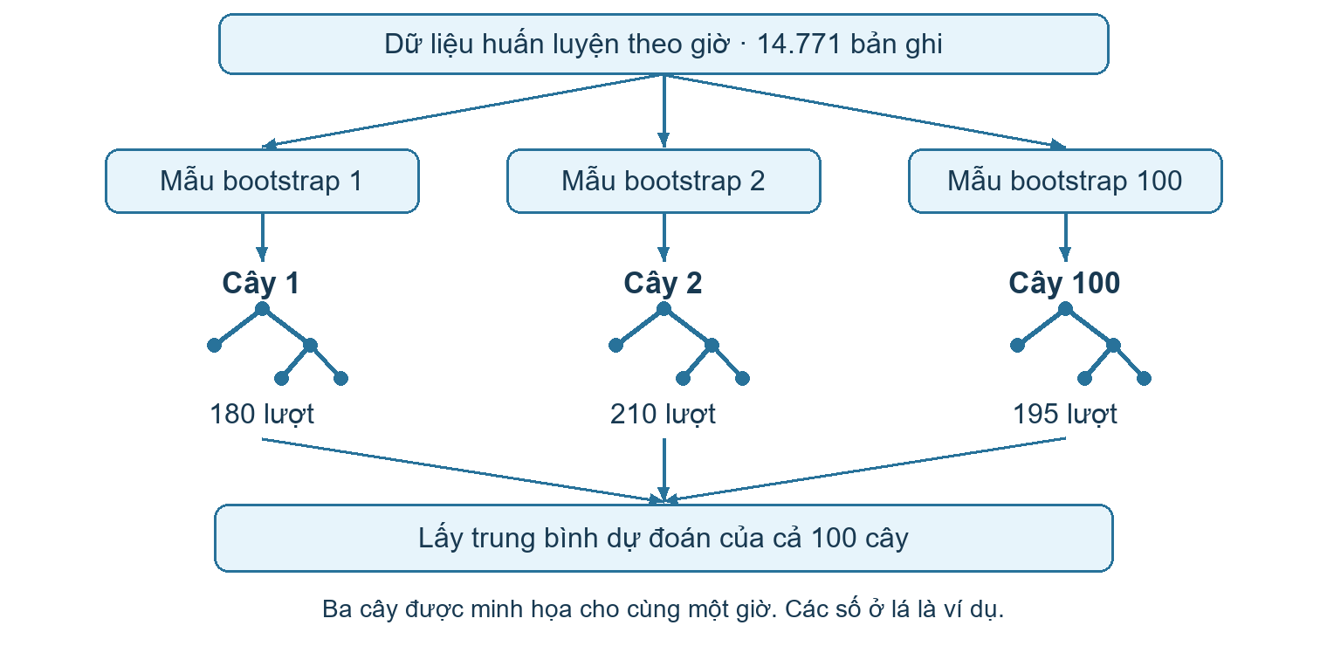
Hình 2.1 Cấu trúc Random Forest hồi quy trong dự án (sơ đồ minh họa của nhóm)

2.2.3 Siêu tham số và lựa chọn mô hình
Số lượng cây n_estimators quyết định quy mô tổ hợp. Tăng số cây thường làm dự đoán ổn định hơn nhưng tăng thời gian và bộ nhớ. max_depth giới hạn độ sâu của mỗi cây; min_samples_leaf quy định số mẫu tối thiểu ở nút lá. Hai tham số sau ảnh hưởng mức độ chi tiết của mô hình và khả năng hạn chế việc học quá sát dữ liệu huấn luyện [4].
Tham số max_features điều khiển số đặc trưng được xét khi chia nút. Cần phân biệt nguyên lý lấy ngẫu nhiên đặc trưng với cấu hình thực tế: mã nguồn của dự án đặt max_features = 1.0, tức xét toàn bộ đặc trưng ở mỗi lần chia. Do đó, không thể mô tả phiên bản này là luôn chọn một tập con đặc trưng; sự đa dạng giữa các cây chủ yếu đến từ lấy mẫu bootstrap.
Trong giai đoạn ban đầu, mã Colab khảo sát tám tổ hợp n_estimators ∈ {100, 200}, max_depth ∈ {None, 16}, min_samples_leaf ∈ {1, 3}, với max_features = 1.0, và lựa chọn bằng RMSE validation. Phiên bản RF 85% giữ cấu hình mô hình gốc đã lưu: 100 cây, max_depth = None, min_samples_leaf = 1, random_state = 42. Lần cập nhật này huấn luyện lại trên nhiều dữ liệu hơn, không tìm lại siêu tham số. n_jobs = 4 chỉ điều khiển mức song song hóa.

2.2.4 Khả năng áp dụng và các hạn chế
Đối với dữ liệu thuê xe, Random Forest phù hợp để thử nghiệm vì có thể biểu diễn quan hệ phi tuyến và tương tác giữa thời gian với thời tiết. Chẳng hạn, ảnh hưởng của nhiệt độ có thể khác giữa các khung giờ hoặc nhóm ngày. Mô hình cây cũng không đòi hỏi chuẩn hóa về cùng thang đo như một số phương pháp dựa trên khoảng cách; tuy vậy, dữ liệu đầu vào khi triển khai vẫn phải thống nhất với dữ liệu huấn luyện.
Mô hình không bảo đảm đạt chất lượng cao trong mọi giai đoạn. Những thay đổi về quy mô dịch vụ, hành vi đi lại hoặc điều kiện thời tiết ít xuất hiện trong lịch sử có thể làm sai số tăng. Với cây hồi quy lấy trung bình tại lá, khả năng ngoại suy ngoài phạm vi giá trị mục tiêu đã học bị hạn chế. Một mô hình tốt trên dữ liệu 2011–2012 vì thế chưa đủ cơ sở để sử dụng trực tiếp cho một thành phố hoặc giai đoạn khác.
Việc giải thích kết quả cần kết hợp thống kê mô tả, phân tích sai số và mức đóng góp của các đặc trưng nếu được tính toán. Đặc trưng có đóng góp dự đoán lớn không chứng minh quan hệ nhân quả. Chẳng hạn, tháng có thể phản ánh đồng thời mùa, thời tiết và sự thay đổi của hệ thống, nên không thể kết luận tháng là nguyên nhân độc lập làm tăng lượt thuê.

2.2.5 Một giờ thuê xe trở thành một mẫu học
Có thể hình dung bảng huấn luyện như nhật ký hoạt động. Mỗi dòng ghi lại một giờ cụ thể, các điều kiện của giờ đó và số lượt thuê đã xảy ra. Đồng hồ chỉ 17 giờ chưa đủ để xác định nhu cầu. Hai ngày cùng giờ có thể khác nhau vì một ngày là thứ Hai, ngày còn lại là Chủ nhật. Cây quyết định học cách đặt nhiều điều kiện nối tiếp để nhận biết những trường hợp như vậy.
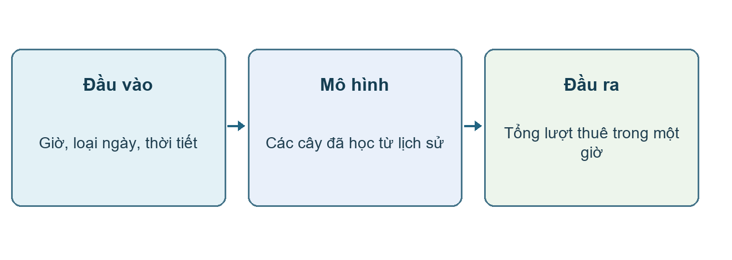
Hình 2.2 Đơn vị dự đoán của mô hình theo giờ
Ký hiệu x là một dòng đặc trưng, y là tổng lượt thuê thực tế của dòng đó và ŷ là giá trị ước lượng. Ở bước huấn luyện, thuật toán có cả x và y để tìm quy luật. Khi phục vụ một yêu cầu trên web, mô hình nhận x và tính ŷ. Việc tạo 24 dòng với các giá trị giờ khác nhau cho phép vẽ một đường dự đoán theo giờ.
Trong dữ liệu, cnt bằng tổng casual và registered. Nếu dùng hai cột thành phần làm đầu vào, mô hình có thể suy ra trực tiếp kết quả khi huấn luyện trong khi người sử dụng chưa thể cung cấp hai con số này vào lúc dự báo. Vì vậy, nhóm giữ chúng cho phần khám phá lịch sử và dùng cnt làm biến đích.

2.2.6 Một nút quyết định chọn ngưỡng như thế nào
Cây hồi quy chọn câu hỏi bằng cách thử các phép chia và đo xem sau khi chia, các lượt thuê trong mỗi nhánh có gần nhau hơn hay không. Với tiêu chí squared_error, một cách tính là cộng bình phương chênh lệch giữa từng quan sát và trung bình của nhánh chứa nó. Tổng càng nhỏ, hai giá trị đại diện tại hai nhánh càng mô tả tốt những mẫu đang xét [2, 4].
Giờ minh họa | Lượt thuê y | Nhóm khi chia ở 7,5 giờ
6 | 20 | Trước ngưỡng
7 | 40 | Trước ngưỡng
8 | 100 | Sau ngưỡng
9 | 120 | Sau ngưỡng
Nếu chưa chia, trung bình là 70 và tổng bình phương sai lệch là 6.800. Chia ở 7,5 giờ tạo hai nhóm có trung bình 30 và 110. Tổng mới là (20 − 30)² + (40 − 30)² + (100 − 110)² + (120 − 110)² = 400. Phép chia giảm tổng này 6.400 đơn vị bình phương.
Đây là ví dụ giả định dùng giờ dạng số để xem rõ phép tính. Trong pipeline Random Forest của nhóm, giờ được mã hóa thành các cột chỉ báo. Khi đó một phép thử có thể hỏi “giờ có phải 8 giờ hay không?”. Nguyên tắc đánh giá hai nhánh vẫn như trên.

2.2.7 Theo dấu một bản ghi trong cây đã huấn luyện
Để nối lý thuyết với mô hình thật, nhóm đưa bản ghi lúc 16 giờ ngày 12/09/2012 qua bộ tiền xử lý rồi lần theo cây đầu tiên. Mỗi dòng dưới đây là một nút liên tiếp trên đường đi. Quy tắc đi sang trái khi giá trị nhỏ hơn hoặc bằng ngưỡng, sang phải khi lớn hơn. Các số thập phân được rút gọn để tiện đọc.
Nút | Biến sau mã hóa | Giá trị | Ngưỡng | Nhánh
1 | atemp | 0,65 | 0,61 | Phải
2 | hr_17 | 0 | 0,5 | Trái
3 | hr_18 | 0 | 0,5 | Trái
4 | yr | 1 | 0,5 | Phải
5 | hum | 0,37 | 0,56 | Trái
6 | workingday | 1 | 0,5 | Phải
Nút đầu đọc atemp, tức nhiệt độ cảm nhận trên thang chuẩn hóa. Sau phép chia đó, cây xét hr_17. Bản ghi đang xét thuộc 16 giờ nên cột hr_17 bằng 0. Câu hỏi về 17 giờ vẫn có ý nghĩa vì nó giúp loại một nhóm giờ có đặc điểm khác khỏi nhánh hiện tại.
Tổng cộng bản ghi đi qua 16 phép thử trước khi đến lá. Cây đầu tiên trả về 435 lượt. Website sử dụng toàn bộ rừng cho con số cuối cùng. Đường đi trong một cây cho thấy một cơ chế cụ thể mà mô hình dùng để xử lý đầu vào, nhưng không giải thích được mọi cây bằng cùng một chuỗi điều kiện.

2.2.8 Vì sao một lá hồi quy trả về số trung bình
Sau khi các điều kiện chia đã cố định, mọi mẫu trong một lá nhận cùng một dự đoán. Với tiêu chí bình phương sai số, số trung bình làm cho tổng bình phương chênh lệch tại lá nhỏ nhất. Có thể kiểm tra trực tiếp bằng ba mẫu giả định có 60, 80 và 100 lượt thuê.
Giá trị chọn cho lá | Sai lệch so với 3 mẫu | Tổng bình phương
60 | 0, −20, −40 | 2.000
80 | 20, 0, −20 | 800
100 | 40, 20, 0 | 2.000
Nếu một mẫu được rút hai lần vào bộ dữ liệu của cây, mẫu đó đóng góp hai lần khi tính giá trị tại lá. Chẳng hạn, nếu mẫu 100 xuất hiện thêm một lần, trung bình có trọng số trở thành (60 + 80 + 100 + 100) / 4 = 85. Đây là một trong các cách mà lấy mẫu ngẫu nhiên làm hai cây có dự đoán khác nhau.
Một trung bình có thể là số thập phân dù từng lần thuê là một sự kiện nguyên. Trong hệ thống, số thực được giữ để so sánh và tính sai số. Làm tròn ở bước hiển thị giúp người đọc diễn giải mà vẫn giữ được độ chính xác khi đánh giá hoặc xếp hạng giờ cao điểm.

2.2.9 Bootstrap tạo nhiều bộ huấn luyện từ một tập dữ liệu
Giả sử có năm bản ghi mang ký hiệu A đến E. Một cây có thể nhận các lượt rút A, C, C, E, A. Dù đã rút đủ năm lần, cây chỉ nhìn thấy ba bản ghi phân biệt. Hai bản ghi B và D vẫn nằm trong dữ liệu gốc và có thể xuất hiện ở cây khác. Cách rút ngẫu nhiên có hoàn lại này gọi là bootstrap [3, 4].
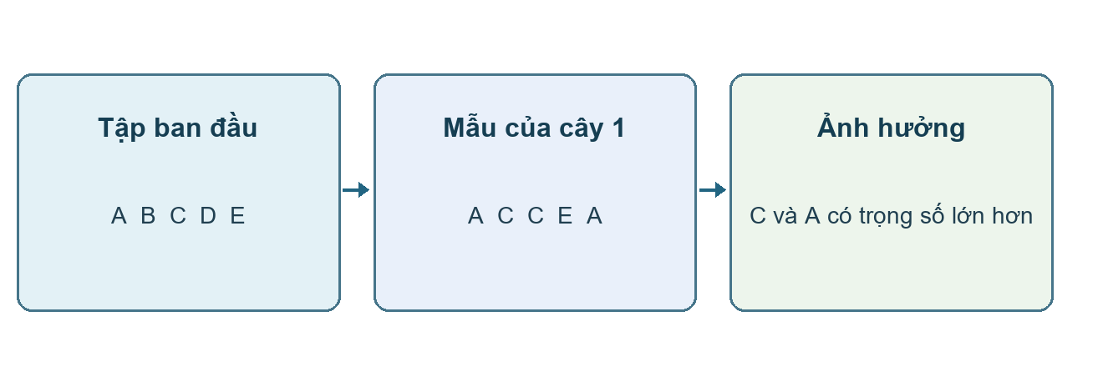
Hình 2.3 Ví dụ giả định về lấy mẫu có hoàn lại
Trong tệp Random Forest của dự án, mỗi cây rút 14.771 lần từ phần huấn luyện. Cây đầu tiên nhìn thấy 9,327 bản ghi phân biệt. Với 100 cây, số bản ghi phân biệt trung bình là 9 342,46. Những con số này được đếm từ chỉ số bootstrap của mô hình đã lưu.
Với n bản ghi, xác suất một bản ghi cụ thể không được rút ở bất kỳ lần nào là (1 − 1/n)ⁿ, xấp xỉ 0,368 khi n lớn. Điều này lý giải vì sao mỗi cây thường chỉ thấy khoảng 63,2% số dòng phân biệt của phần huấn luyện. Tỷ lệ này thuộc từng cây, còn 85% là tỷ lệ dữ liệu thời gian dùng để huấn luyện toàn bộ rừng.

2.2.10 Cây nhìn thấy giờ và loại ngày như thế nào
Mã hóa one-hot biến một thuộc tính phân loại thành một tập cột 0 hoặc 1. Ví dụ, đầu vào giờ bằng 16 kích hoạt cột hr_16, đồng thời đặt hr_17 và hr_18 về 0. Nhờ vậy một cây có thể tách riêng giờ 17 bằng một ngưỡng nằm giữa 0 và 1, ngay cả khi nhu cầu lúc 16 và 18 rất khác nhau.
Dòng minh họa | hr_16 | hr_17 | hr_18 | workingday
16h ngày làm việc | 1 | 0 | 0 | 1
17h ngày làm việc | 0 | 1 | 0 | 1
17h ngày nghỉ | 0 | 1 | 0 | 0
Bộ tiền xử lý đã lưu biến 12 cột gốc thành 58 cột đầu vào của cây. Hai bản ghi cuối trong bảng cùng kích hoạt hr_17 nhưng khác workingday. Một cây có thể chia theo workingday sau nhánh hr_17 và gán hai ước lượng khác nhau. Đó là cách cây biểu diễn tương tác giữa giờ và loại ngày.
Để nhận diện một giờ riêng lẻ, cây có thể kiểm tra một cột chỉ báo. Để nhận diện cả khoảng từ 16 đến 18 giờ, cây có thể cần nhiều phép chia. Cách mã hóa vì vậy ảnh hưởng đến hình dạng và độ sâu của những nhánh học về giờ cao điểm.

2.2.11 Một trăm cây thống nhất dự đoán như thế nào
Với T cây và cùng một dòng x, rừng hồi quy trả về ŷ(x) = [f₁(x) + … + fₜ(x)] / T. Mỗi cây đóng góp một giá trị số có trọng số bằng nhau. Để quan sát phép gộp này, nhóm trích sáu kết quả đầu tiên cho đúng bản ghi 16 giờ ngày 12/09/2012.
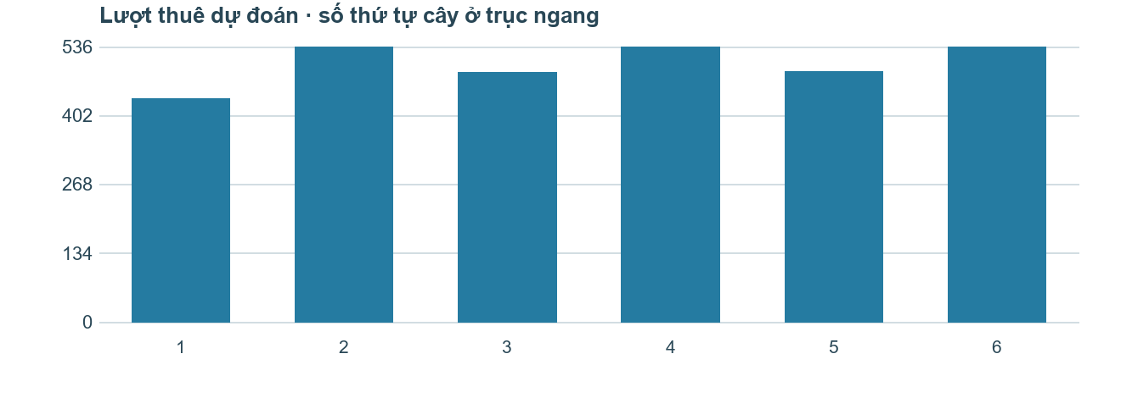
Hình 2.4 Dự đoán thật của sáu cây đầu cho cùng một giờ
Cây dự đoán thấp nhất trong cả rừng cho 354 lượt, cao nhất cho 536 lượt. Trung bình 100 cây bằng 487,89 lượt. So với 509 lượt thực tế, sai số có dấu là -21,11. Phép tính này tái tạo giá trị trên màn hình đối chiếu của website.
Mức phân tán giữa cây cho thấy chúng phản ứng khác nhau với đầu vào. Muốn dùng một dải số như khoảng dự báo cho số lượt thực tế, cần kiểm tra độ bao phủ trên dữ liệu đến sau. Chỉ lấy cây thấp nhất và cao nhất chưa cung cấp phép kiểm chứng đó.

2.2.12 Khi tăng số cây thì kết quả thay đổi ra sao
Trong một rừng đã học, có thể lấy trung bình của 1 cây đầu, 5 cây đầu hoặc toàn bộ 100 cây cho cùng một quan sát. Thí nghiệm dưới đây chỉ thay đổi số phần tử trong phép lấy trung bình. Các cây đều thuộc một mô hình đã lưu, nên mỗi kết quả là một phép đọc cùng hiện vật.
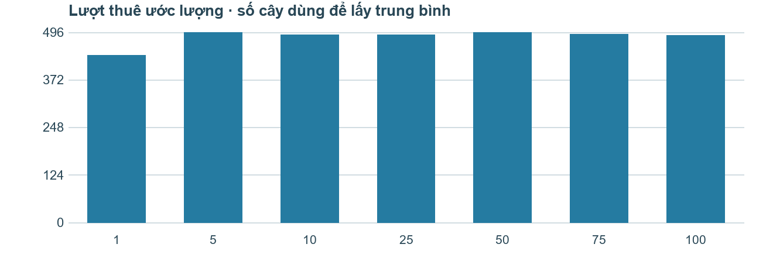
Hình 2.5 Trung bình theo các nhóm cây đầu tại 16 giờ ngày 12/09/2012
Nếu nhiều cây có sai số độc lập, trung bình của chúng giảm được phần dao động riêng của từng cây. Trong thực tế các cây dùng cùng nguồn dữ liệu, nên sai số có tương quan. Khi nhiều cây cùng bỏ sót cao điểm do đầu vào thiếu thông tin, tăng số cây vẫn có thể giữ lại sai lệch chung.
Biểu đồ này chỉ liên quan đến độ ổn định của một dự đoán. Để chọn số cây cho cả hệ thống, cần so sánh MAE trên các giai đoạn validation và chi phí tính toán. Một điểm dự đoán tình cờ gần 509 hơn khi chỉ dùng ít cây chưa đủ để kết luận cấu hình đó tốt hơn.

2.2.13 Độ sâu và số mẫu tại lá
Độ sâu là số phép chia trên đường từ gốc đến một nút. Một cây sâu có thể mô tả các tập hợp điều kiện rất cụ thể, chẳng hạn một giờ nhất định trong ngày làm việc với thời tiết hiếm gặp. Khi lá còn ít mẫu, ước lượng có thể bị một vài giá trị bất thường chi phối.
Đại lượng của 100 cây | Nhỏ nhất | Trung vị | Lớn nhất
Độ sâu đã học | 39 | 42 | 47
Số lá mỗi cây | 8 738 | 8 843,5 | 8 955
Mô hình RF 85% dùng max_depth = None và min_samples_leaf = 1. Cây được phép tiếp tục chia khi dữ liệu và các quy tắc dừng cho phép. Bảng trên là cấu trúc cây thực tế sau huấn luyện. None là giá trị cấu hình và không hàm ý cây có độ sâu vô hạn.
Nhóm cũng đã thử một cấu hình giới hạn độ sâu ở 18 và yêu cầu ít nhất 3 mẫu tại mỗi lá. Cấu hình này đồng thời đổi số cây và tỷ lệ đặc trưng. Khi so sánh ở chương 4, không thể quy toàn bộ chênh lệch MAE cho riêng độ sâu. Muốn tách tác động đó cần một thí nghiệm chỉ thay đổi max_depth.

2.2.14 Mức quan trọng của đặc trưng trong rừng
Mỗi phép chia làm giảm độ phân tán của biến đích tại một nút. Random Forest có thể cộng các mức giảm, có tính đến số mẫu đi qua nút, rồi tổng hợp qua các cây. Tỷ trọng lớn cho biết biến thường góp phần làm các nhóm mẫu đồng nhất hơn trong quá trình huấn luyện [4].
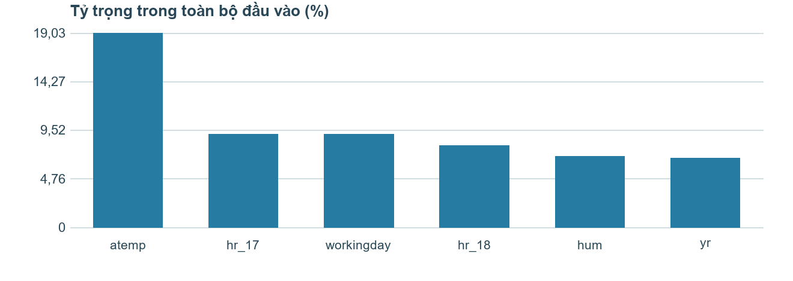
Hình 2.6 Sáu cột có mức giảm độ hỗn tạp lớn nhất trong RF 85%
Các cột hr_17 hay hr_8 chỉ đại diện từng giờ. Muốn đánh giá toàn bộ biến giờ, phải tính gộp đóng góp của tất cả cột hr tương ứng. Các biến có nhiều ngưỡng chia khả dĩ cũng có nhiều cơ hội được chọn. Vì thế, cần chú ý cách mã hóa khi diễn giải thứ tự các cột.
Mức quan trọng mô tả cách rừng đã học sử dụng đầu vào. Nếu nhiệt độ và nhiệt độ cảm nhận biến động cùng nhau, mức đóng góp có thể phân bổ qua cả hai. Biểu đồ không xác định được lượng nhu cầu sẽ thay đổi nếu một yếu tố ngoài thực tế bị tác động độc lập.

2.2.15 Đánh giá ngoài mẫu và giới hạn của OOB
Một bản ghi không xuất hiện trong mẫu bootstrap của một cây được gọi là ngoài túi, hay out-of-bag (OOB), đối với riêng cây đó. Nếu tổng hợp các cây không dùng bản ghi ấy khi học, có thể tạo một dự đoán OOB. Cách làm này tận dụng chính phần huấn luyện để đánh giá sơ bộ [3, 4].
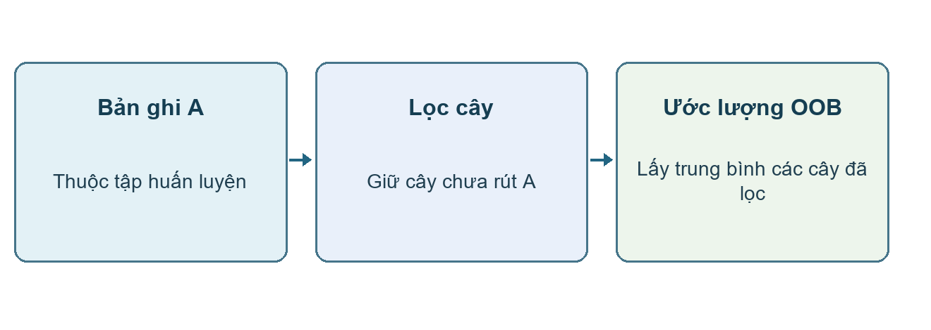
Hình 2.7 Sơ đồ nguyên lý OOB
Thời gian làm thay đổi ý nghĩa của phép thử. Khi một cây chưa rút bản ghi tháng 2 nhưng đã học các bản ghi tháng 8 cùng năm, một dự đoán OOB cho tháng 2 vẫn sử dụng thông tin đến từ giai đoạn muộn hơn. Điều kiện này khác với tình huống vận hành phải dự báo trước khi có kết quả tương lai.
Trong dự án, oob_score được đặt bằng False. Các số liệu MAE, RMSE và R² được báo cáo từ những mốc validation hoặc test theo thời gian. Dữ liệu của mỗi khối đánh giá đều nằm sau phần dùng để học ở lần đánh giá tương ứng.

2.2.16 Vì sao mô hình khó dự đoán mức thuê chưa từng gặp
Dự đoán tại lá là trung bình của các mục tiêu mà lá đã tiếp nhận. Trung bình luôn nằm giữa giá trị nhỏ nhất và lớn nhất của nhóm. Dự đoán của cả rừng là một trung bình nữa, nên rừng hồi quy được cấu hình như trong dự án cũng bị giới hạn bởi khoảng mục tiêu từng thấy khi học.
Tình huống giả định | Cách rừng xử lý
Giờ và thời tiết quen thuộc | Đi đến các lá đã có mẫu tương tự
Nhiệt độ vượt miền đã học | Đi theo nhánh ngoài cùng của các ngưỡng
Hệ thống tăng gấp đôi số trạm | Nếu thiếu biến quy mô, rừng vẫn dùng các lá cũ
Ví dụ, giả sử một thành phố bổ sung nhiều xe và số lượt có thể tăng từ 500 lên 1.000 trong cùng điều kiện lịch, thời tiết. Khi không có biến quy mô hệ thống, hai tình huống có thể tạo ra cùng một dòng đầu vào. Mô hình sẽ trả cùng một dự đoán cho cả hai tình huống.
Điều này giải thích vì sao kết quả lịch sử không đủ để chuyển ngay mô hình sang khu vực khác. Để kiểm tra khả năng chuyển vùng cần theo dõi số lượt thuê tại khu vực đích, quy mô đội xe và quy tắc ghi nhận lượt. Sau đó mới đánh giá liệu các đặc trưng hiện có còn mô tả đúng nhu cầu.

2.3 Tiền xử lý và đánh giá dữ liệu theo thời gian

2.3.1 Làm sạch dữ liệu và mã hóa đặc trưng
Dữ liệu cần được kiểm tra kiểu dữ liệu, giá trị thiếu, bản ghi trùng và tính hợp lệ của thời điểm. cnt phải là số nguyên không âm. Bản ghi thiếu mục tiêu không thể dùng trực tiếp để huấn luyện có giám sát. Những giá trị thuê cao bất thường cần được xem xét trong bối cảnh ngày lễ hoặc sự kiện, tránh loại bỏ chỉ vì chúng khác biệt với phần lớn dữ liệu.
Trong thiết kế của dự án, biến định lượng được điền thiếu bằng trung vị; biến nhị phân và phân loại được điền bằng giá trị xuất hiện nhiều nhất. Các biến season, mnth, weekday, weathersit và hr được mã hóa one-hot. Cách mã hóa này biểu diễn từng nhóm bằng biến chỉ báo, giúp tránh áp đặt một quan hệ thứ bậc không phù hợp giữa các mã nhóm.
Các phép điền thiếu và mã hóa chỉ được học trên tập huấn luyện, sau đó áp dụng nguyên trạng cho tập xác thực, tập kiểm thử và dữ liệu mới. Nếu tính trung vị hoặc xây dựng toàn bộ phép biến đổi từ dữ liệu trước khi chia tập, thông tin thuộc giai đoạn đánh giá có thể ảnh hưởng đến quá trình học. Pipeline giúp giữ nhất quán chuỗi xử lý này.

2.3.2 Phân chia dữ liệu và phòng tránh rò rỉ thông tin
Phân chia ban đầu của hour.csv gồm 12.165 dòng train, 2.606 dòng validation và 2.608 dòng test. Trong thực nghiệm mở rộng, ba lượt train/validation nằm hoàn toàn trong 85% dữ liệu đầu; mỗi lượt dùng quá khứ để đánh giá giai đoạn tiếp theo. Mô hình cuối được huấn luyện lại trên 14.771 dòng đầu và kiểm tra trên 2.608 dòng cuối. Các tỉ lệ là xấp xỉ do lấy phần nguyên số dòng.
Tập xác thực dùng để lựa chọn siêu tham số. Tập kiểm thử được giữ lại đến khi cấu hình đã chốt để đánh giá cuối cùng. Chia ngẫu nhiên có thể đặt dữ liệu tương lai vào tập huấn luyện và dữ liệu quá khứ vào tập kiểm thử, làm kết quả không phản ánh đúng tình huống dự đoán cho giai đoạn sau. Nguyên tắc đánh giá theo thời gian là huấn luyện bằng quá khứ và kiểm tra trên giai đoạn đến sau [5].
Sau khi chốt phương án, phần từng dùng làm validation được gộp vào train cuối để tận dụng dữ liệu. Test không được dùng trong fit. Tuy nhiên, do tập test lịch sử đã được xem ở nhiều thử nghiệm, báo cáo xem đây là so sánh thăm dò, không gọi là kiểm chứng độc lập cuối cùng. Nếu bổ sung biến trễ hoặc trung bình trượt của cnt, chỉ được sử dụng thông tin có sẵn trước thời điểm dự báo.

2.3.3 Các chỉ số đánh giá mô hình hồi quy
Gọi n là số bản ghi được đánh giá, yᵢ là số lượt thuê thực tế, ŷᵢ là dự đoán và ȳ là trung bình giá trị thực tế của tập đang đánh giá. Ba chỉ số sử dụng trong đề tài là MAE, RMSE và hệ số xác định R² [6].
MAE = (1 / n) ∑ᵢ₌₁ⁿ |yᵢ − ŷᵢ|
MAE đo độ lớn sai số tuyệt đối trung bình. Chỉ số càng nhỏ thì mức sai lệch trung bình càng thấp. MAE có đơn vị lượt thuê trên một giờ hoặc một ngày, tương ứng với dữ liệu được đánh giá.
RMSE = √[(1 / n) ∑ᵢ₌₁ⁿ (yᵢ − ŷᵢ)²]
RMSE cùng đơn vị với biến mục tiêu nhưng nhạy hơn với sai số lớn do có bước bình phương. Giai đoạn Colab ban đầu lựa chọn bằng RMSE validation; thực nghiệm mở rộng so sánh bốn pipeline sử dụng MAE gộp qua ba lượt validation, RMSE là tiêu chí phụ. Cả ba chỉ số đều được báo cáo trên test để diễn giải nhiều khía cạnh sai số.
R² = 1 − [∑ᵢ₌₁ⁿ (yᵢ − ŷᵢ)² / ∑ᵢ₌₁ⁿ (yᵢ − ȳ)²]
Với mục tiêu có phương sai khác 0, R² = 1 tương ứng dự đoán hoàn hảo; R² = 0 tương ứng sai số bình phương bằng dự đoán hằng số ȳ của tập đánh giá. R² có thể âm khi mô hình kém hơn mốc này. R² không phải tỷ lệ phần trăm dự đoán đúng.

2.3.4 Mô hình cơ sở và phân tích sai số
Một mốc đơn giản là dùng số lượt thuê trung bình của tập huấn luyện để dự đoán cho mọi giờ. Mốc này khác với trung bình trên tập đánh giá xuất hiện trong mẫu số của R². Trong dự án, lần huấn luyện RF ban đầu trên 70% dữ liệu cung cấp mốc để đo thay đổi sau khi học lại trên 85%.
Đánh giá không chỉ dừng ở một chỉ số chung. Cần đối chiếu giá trị thực tế và dự đoán theo thời gian, xem sai số ở giờ có nhu cầu cao, ngày làm việc, cuối tuần và các nhóm thời tiết. Đối với dữ liệu ngày và giờ, MAE và RMSE có quy mô khác nhau nên không so sánh trực tiếp để kết luận mô hình nào tốt hơn. Mỗi mô hình cần được so với mốc cơ sở trên chính tập kiểm thử của nó.
Các công thức trong chương này xác định cách đánh giá. Kết quả thực nghiệm được tổng hợp ở Chương 4 từ các tệp metrics và dự đoán đã lưu; không suy ra chất lượng mô hình chỉ từ cấu hình hoặc số cây.

2.3.5 Đánh giá một sai lệch từ ba góc nhìn
Xét ba giờ giả định có số lượt thực tế 10, 50 và 90. Một mô hình dự đoán tương ứng 20, 30 và 100. Sai số có dấu cho biết hướng sai, sai số tuyệt đối đo độ lệch và bình phương sai số làm những lần lệch xa có trọng số lớn hơn. Đây là ba phép biến đổi trên cùng từng cặp số.
Giờ | Thực tế | Dự đoán | Sai số | Trị tuyệt đối | Bình phương
1 | 10 | 20 | +10 | 10 | 100
2 | 50 | 30 | −20 | 20 | 400
3 | 90 | 100 | +10 | 10 | 100
Trung bình sai số có dấu bằng 0 vì hai hướng sai triệt tiêu nhau. MAE bằng (10 + 20 + 10) / 3 = 13,33 lượt. RMSE bằng căn bậc hai của (100 + 400 + 100) / 3, xấp xỉ 14,14 lượt. Cả MAE và RMSE đều trở về đơn vị lượt thuê nên có thể giải thích theo quy mô vận hành.
R² dùng một mốc so sánh nữa. Trung bình thực tế là 50, tổng bình phương độ lệch quanh trung bình là 3.200. Vì mô hình có tổng bình phương sai số 600 nên R² = 1 − 600/3.200 = 0,8125. Chỉ số này mô tả mức giảm sai số bình phương so với mốc trung bình trên tập đang đánh giá [6].

2.3.6 Giữ trật tự thời gian khi lựa chọn mô hình
Nếu trộn ngẫu nhiên các dòng giờ, các giờ trong cùng ngày có thể rơi vào hai phía của phép chia. Những điều kiện gần nhau về lịch và thời tiết sẽ khiến phép đánh giá bớt giống tình huống dự đoán cho một giai đoạn thực sự đến sau. Nhóm sắp xếp theo thời điểm trước khi cắt dữ liệu.
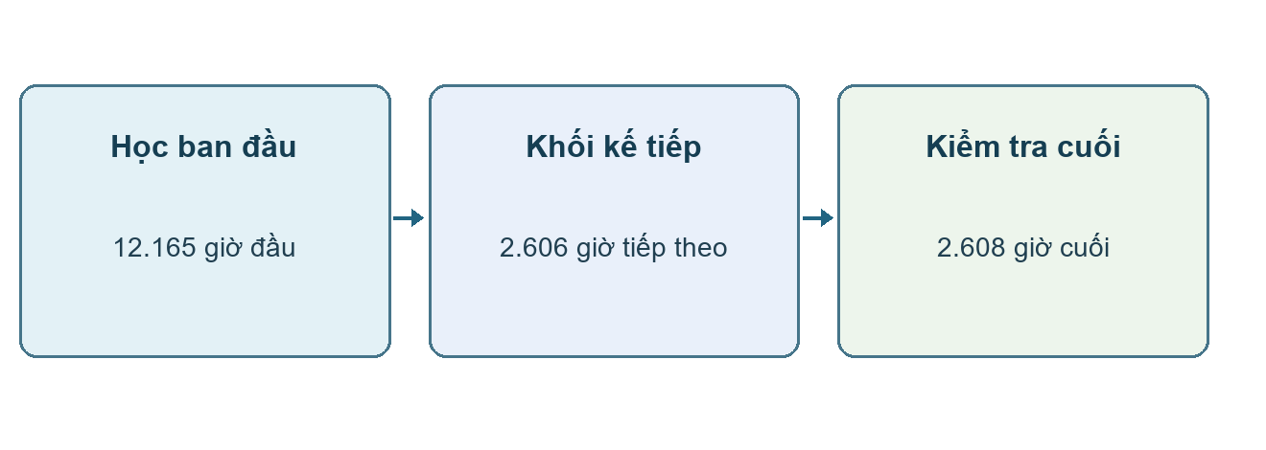
Hình 2.8 Các khối thời gian dùng trong lần chia chính
Trong lựa chọn cấu hình, nhóm dùng nhiều cửa sổ huấn luyện mở rộng trong 14.771 giờ đầu. Sau khi chọn cách xử lý và tham số, mô hình cuối được học lại trên toàn bộ 14.771 giờ này. Vì validation trước đó đã tham gia lần học cuối, kết quả đánh giá mô hình cuối lấy trên 2.608 giờ phía sau.
Ngày 12/09/2012 cho thấy phép cắt nằm ở cấp giờ. Bản ghi 15 giờ còn ở tập huấn luyện, 16 giờ đã ở tập kiểm tra. Do vậy web chỉ vẽ tám điểm từ 16 đến 23 giờ cho ngày đầu tập kiểm tra. Chèn thêm 16 giá trị bằng không sẽ làm thay đổi cả biểu đồ và sai số của ngày.

2.3.7 Tổng hợp sai số giữa các nhóm có số mẫu khác nhau
Giả sử nhóm ban ngày có 100 quan sát với MAE 40 và nhóm ban đêm có 20 quan sát với MAE 10. Trung bình hai con số 40 và 10 là 25, nhưng mỗi nhóm không đóng góp số giờ như nhau. Cần tính tổng sai số tuyệt đối của từng nhóm trước khi gộp.
Nhóm giả định | Số giờ | MAE | Tổng độ lệch
Ban ngày | 100 | 40 | 4.000
Ban đêm | 20 | 10 | 200
Toàn bộ | 120 | 35 | 4.200
MAE gộp là (100 × 40 + 20 × 10) / 120 = 35. Cách tổng hợp này cũng áp dụng khi gộp các fold validation có kích thước khác nhau. Đối với RMSE, cần cộng tổng bình phương sai lệch trước rồi mới lấy căn. R² còn phụ thuộc vào trung bình mục tiêu chung nên không lấy trung bình đơn giản các R².
Khi website hiển thị MAE theo ngày, mẫu số là số giờ có quan sát của ngày được chọn. Nếu lấy trung bình đều các MAE ngày, một ngày chỉ có tám giờ sẽ có trọng lượng ngang với ngày đủ 24 giờ. Chỉ số toàn tập ở chương 4 được tính từ từng bản ghi để tránh sự khác biệt đó.

2.4 Công cụ và thư viện hỗ trợ

2.4.1 Python và các thư viện xử lý dữ liệu
Python được sử dụng để triển khai quy trình đọc dữ liệu, tiền xử lý, huấn luyện và dự đoán. Trong mã nguồn của dự án, Pandas quản lý dữ liệu dạng bảng, đọc CSV, chuyển đổi thời gian, sắp xếp bản ghi và tạo các tập dữ liệu. NumPy hỗ trợ tính toán trên mảng số, kiểm tra giá trị hữu hạn và thực hiện các phép toán phục vụ tính sai số.

2.4.2 Scikit-learn và quy trình học máy
Scikit-learn cung cấp RandomForestRegressor để xây dựng mô hình, SimpleImputer để điền giá trị thiếu, OneHotEncoder để mã hóa biến phân loại và ColumnTransformer để áp dụng cách xử lý phù hợp cho từng nhóm cột. Pipeline ghép bộ tiền xử lý với mô hình, giúp dữ liệu mới đi qua cùng quy trình như dữ liệu huấn luyện.
ParameterGrid liệt kê các tổ hợp siêu tham số phục vụ lựa chọn mô hình. Các hàm mean_absolute_error, mean_squared_error và r2_score hỗ trợ tính chỉ số đánh giá. Joblib được dùng để lưu và tải lại bộ xử lý cùng mô hình đã học, phục vụ tái sử dụng trong ứng dụng dự đoán. Thứ tự cột, mã nhóm và quy ước chuẩn hóa cần được giữ thống nhất khi chuyển từ huấn luyện sang sử dụng.

2.4.3 Môi trường thực nghiệm và ứng dụng minh họa
Dự án có mã huấn luyện ban đầu chạy trên Google Colab và các script thực nghiệm mở rộng chạy cục bộ bằng cùng phiên bản scikit-learn. Flask cung cấp giao diện nhập điều kiện thời gian và thời tiết, còn Waitress phục vụ ứng dụng trên máy tính. Chi tiết luồng xử lý và giao diện được trình bày trong Chương 3.

2.5 Diễn giải dự đoán của rừng trong ứng dụng
Một phép kiểm tra xuyên suốt giúp theo dõi điều gì xảy ra khi cùng một rừng nhận các đầu vào khác nhau. Ví dụ dùng thứ Năm 13/09/2012, thời tiết mã 1, nhiệt độ 22 °C, cảm nhận 23 °C, độ ẩm 65%, tốc độ gió 10 và ô ngày lễ để trống. Các kết quả trong mục này do API của phiên bản RF trả về cho điều kiện giả định này.
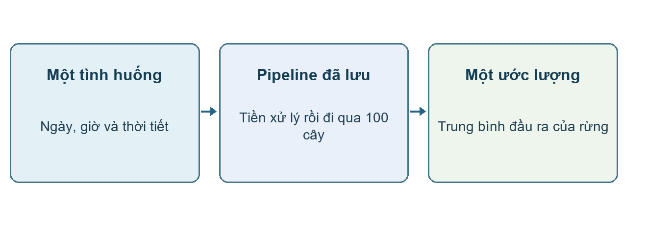
Hình 2.9 Đường đi từ điều kiện người dùng nhập đến ước lượng RF
Ở 8 giờ, rừng cho 722,82 lượt. Thiết lập này minh họa cách rừng phản ứng với đầu vào do người dùng chọn. Để đánh giá đúng sai trên một ngày lịch sử, cần dùng đặc trưng đã ghi nhận ở đúng giờ đó rồi ghép với lượt thực tế. Mục 3.9 mô tả cách ứng dụng thực hiện phép đối chiếu này.

2.5.1 Giữ cố định điều kiện và thay đổi giờ
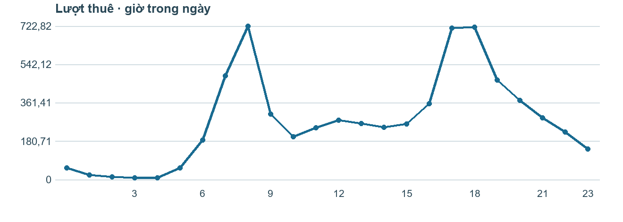
Hình 2.10 Đường dự đoán của rừng khi chỉ thay đổi giờ
Mỗi điểm trên đường là một lần đánh giá rừng với cùng ngày và thời tiết. Trục ngang là giờ từ 0 đến 23. Khi chuyển giờ, chỉ báo giờ thay đổi, nên mỗi cây có thể đưa dòng dữ liệu đến lá khác. Với đầu vào minh họa, dự đoán lúc 17 giờ là 713,47 lượt.
Đường nối cho thấy hình dạng của nhu cầu ước lượng theo giờ. Một đoạn dốc không hàm ý mô hình đã dự đoán cho từng phút. Đơn vị học, đơn vị trên trục và đơn vị của kết quả đều là một giờ.

2.5.2 Thay đổi ngày và đọc kết quả trong bối cảnh
Giả định đầu vào lúc 8 giờ | Ước lượng RF
Thứ Năm 13/09, thời tiết mã 1 | 722,82 lượt
Thứ Bảy 15/09, thời tiết mã 1 | 179,39 lượt
Thứ Năm 13/09, thời tiết mã 3 | 347,05 lượt
Khi chuyển từ thứ Năm sang thứ Bảy, website tính lại thứ và cờ ngày làm việc. Hai giá trị này cùng thay đổi trong đầu vào. Chênh lệch giữa hai dự đoán thể hiện phản ứng của cả pipeline khi đổi ngày. Chỉ từ hai dòng đó, chưa thể tách riêng tác động của từng biến lịch.
Ở dòng thứ ba, nhóm giữ ngày và các trường thời tiết định lượng như dòng đầu, chỉ thay đổi mã tình trạng thời tiết. Con số thu được là kết quả cho tổ hợp đầu vào giả định. Muốn đánh giá tác động nhân quả của thời tiết hoặc dự báo số lượt sẽ mất khi có mưa cần thêm bằng chứng ngoài phép thay đổi trường nhập.

2.5.3 Phân biệt độ nhạy của mô hình và sai số dự báo
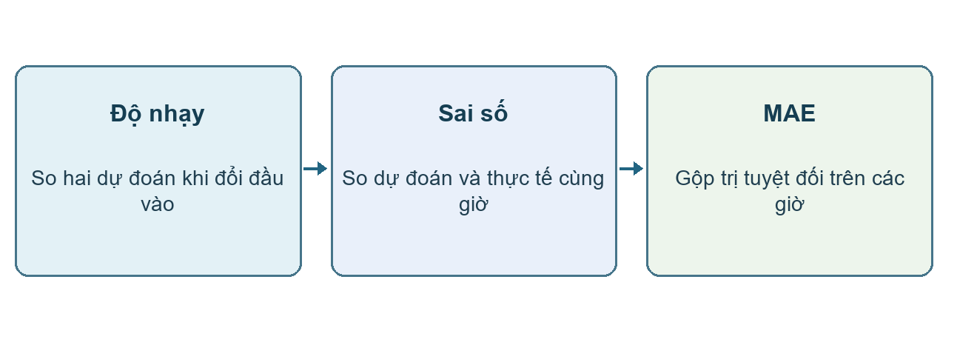
Hình 2.11 Ba phép đọc kết quả trong dự án
Khi đổi ngày mà dự đoán giảm, nhóm đã đo độ nhạy của mô hình với tình huống đầu vào. Vì chưa đưa số lượt thực tế vào phép so sánh này, độ giảm không phải là sai số. Để tính sai số, từng dự đoán phải ghép với một quan sát thực tế có cùng thời điểm và điều kiện ghi nhận.
Chẳng hạn, sai số tại 16 giờ ngày 12/09/2012 bằng 487,89 − 509 = −21,11 lượt. Khi tính MAE ngày, hệ thống dùng độ lớn 21,11 cùng các giờ có dữ liệu khác. Nhờ giữ riêng các khái niệm này, người đọc có thể sử dụng cả biểu đồ mô phỏng theo điều kiện nhập và biểu đồ đối chiếu lịch sử mà không nhầm hai mục đích.

2.6 Tiểu kết cơ sở lý thuyết
Chương 2 xác định bài toán dự đoán tổng lượt thuê theo giờ, giải thích cơ chế cây hồi quy và Random Forest, cùng các điều kiện để đánh giá theo thời gian. Việc lấy trung bình nhiều cây hỗ trợ mô hình hóa quan hệ phi tuyến nhưng không loại bỏ nhu cầu kiểm tra dữ liệu và đánh giá trên giai đoạn mới.
Bộ chỉ số MAE, RMSE, R² phản ánh các mặt khác nhau của sai số. Pipeline, loại bỏ biến gây rò rỉ và phân chia theo thời gian là nền tảng để triển khai thực nghiệm. Phần tiếp theo cụ thể hóa các nguyên tắc này trong chương trình và website.

CHƯƠNG 3 XÂY DỰNG VÀ CÀI ĐẶT CHƯƠNG TRÌNH

3.1 Giới thiệu và kiểm tra bộ dữ liệu
Bộ dữ liệu Bike Sharing được công bố tại UCI, mô tả lượt thuê theo ngày và theo giờ kèm thông tin lịch, thời tiết [1, 7]. Báo cáo lấy số dòng thực đếm trong tệp cục bộ làm căn cứ: hour.csv có 17.379 dòng và day.csv có 731 dòng. Luồng web dùng hour.csv để bảo đảm đơn vị mục tiêu là lượt thuê trong một giờ.
Bảng 3.1 Các cột trong dữ liệu theo giờ và vai trò sử dụng
Cột | Ý nghĩa | Vai trò
instant | Mã thứ tự bản ghi | Không đưa vào X
dteday | Ngày ghi nhận | Sắp xếp và lọc lịch sử
season | Mã mùa 1 đến 4 | Đầu vào
yr | Năm 2011 = 0, 2012 = 1 | Đầu vào
mnth | Tháng 1 đến 12 | Đầu vào
hr | Giờ 0 đến 23 | Đầu vào
holiday | Ngày lễ 0 hoặc 1 | Đầu vào
weekday | Chủ nhật = 0 đến thứ Bảy = 6 | Đầu vào
workingday | 1 nếu không phải cuối tuần hoặc ngày lễ | Đầu vào
weathersit | Mã nhóm thời tiết 1 đến 4 | Đầu vào
temp, atemp | Nhiệt độ và nhiệt độ cảm nhận đã chuẩn hóa | Đầu vào
hum, windspeed | Độ ẩm và tốc độ gió đã chuẩn hóa | Đầu vào
casual, registered | Lượt thuê của hai nhóm khách | Chỉ phân tích lịch sử
cnt | Tổng lượt thuê, bằng casual + registered | Biến mục tiêu y

Bảng 3.2 Kết quả kiểm tra trực tiếp hour.csv
Tiêu chí | Kết quả
Số dòng / số ngày có dữ liệu | 17.379 / 731
Ô thiếu / dòng trùng hoàn toàn | 0 / 0
Thời điểm ngày giờ trùng | 0
Giờ vắng so với lưới 24 giờ mỗi ngày | 165
Tổng lượt thuê | 3.292.679
Lượt thuê lớn nhất trong một bản ghi giờ | 977

Không có ô thiếu trong các bản ghi không đồng nghĩa chuỗi thời gian đầy đủ: 731 × 24 = 17.544 giờ, trong khi tệp chỉ có 17.379 dòng. Nhóm giữ nguyên 165 giờ vắng, không gán cnt = 0 vì không có căn cứ xác nhận không phát sinh thuê xe. Các lượt thuê cao vẫn được giữ nếu hợp lệ; không loại ngoại lệ thống kê một cách tự động.

3.2 Phân tích mô tả nhu cầu theo thời gian
Hình 3.1 Lượt thuê thực tế trung bình theo giờ và loại ngày
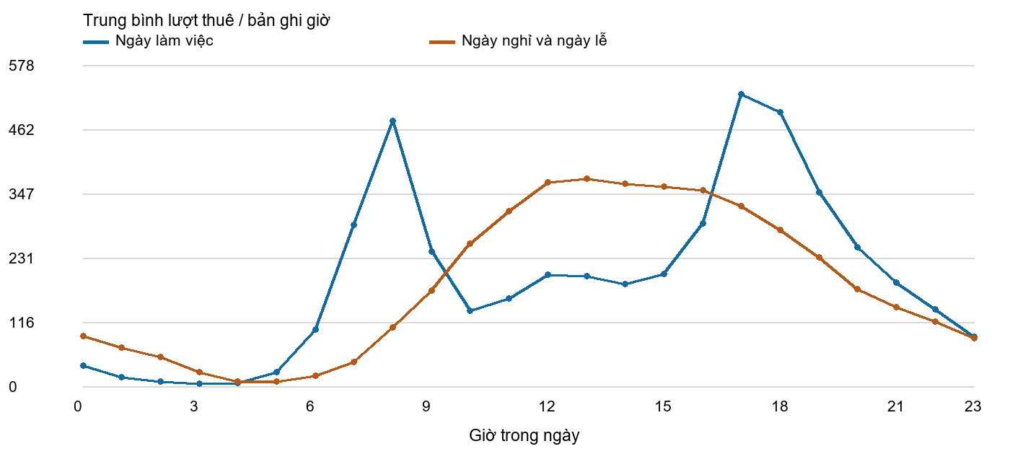
Trên toàn bộ dữ liệu, nhóm ngày làm việc có 11.865 bản ghi, trung bình 193,21 lượt mỗi bản ghi giờ; nhóm ngày nghỉ hoặc lễ có 5.514 bản ghi, trung bình 181,41 lượt. Đường trung bình của ngày làm việc có các đỉnh tại 17 giờ (525,29), 18 giờ (492,23) và 8 giờ (477,01). Ngày nghỉ và lễ tập trung cao nhất tại 13 giờ (372,73), 12 giờ (366,26) và 14 giờ (364,65).
Hình 3.1 là mô tả dữ liệu lịch sử toàn bộ giai đoạn, không phải kết quả validation hay test. Mỗi điểm chia cho đúng số bản ghi của giờ và nhóm ngày tương ứng; không lấy tổng để so nhóm có kích thước khác nhau. Những quan hệ quan sát này gợi ý cần xét đồng thời giờ và loại ngày, nhưng không chứng minh quan hệ nhân quả.

3.3 Tiền xử lý dữ liệu và tạo Pipeline

3.3.1 Kiểm tra và sắp xếp dữ liệu
Chương trình ghép dteday và hr thành timestamp, sắp tăng dần và kiểm tra không trùng thời điểm. Các cột đầu vào và cnt phải hữu hạn; cnt phải không âm. Cột định danh và hai thành phần cấu thành mục tiêu được loại khỏi X. Các bộ biến đổi được fit sau khi chia train, không học thống kê từ test.
df['timestamp'] = pd.to_datetime(df.dteday) + pd.to_timedelta(df.hr, unit='h')
df = df.sort_values('timestamp').reset_index(drop=True)
cut = len(df) * 70 // 100 + len(df) * 15 // 100
train, test = df.iloc[:cut], df.iloc[cut:]
Lệnh to_datetime tạo ngày, to_timedelta cộng phần giờ; sort_values bảo đảm thứ tự thời gian. Hai phép chia lấy phần nguyên giữ đúng ranh giới các tập của thực nghiệm trước. iloc chọn theo vị trí dòng, không chọn ngẫu nhiên.

3.3.2 Bộ xử lý của Random Forest
Bảng 3.3 Nhóm đặc trưng và phép biến đổi của RF
Nhóm | Các cột | Biến đổi
Định lượng | temp, atemp, hum, windspeed | Điền thiếu bằng trung vị train
Nhị phân | yr, holiday, workingday | Điền bằng giá trị phổ biến nhất
Phân loại | season, mnth, weekday, weathersit, hr | Điền phổ biến nhất và one-hot

OneHotEncoder được cấu hình handle_unknown = ignore, sparse_output = False. Pipeline ghép ColumnTransformer và RandomForestRegressor; khi predict, toàn bộ biến đổi đã học được áp dụng lại. Đầu vào web dùng đơn vị quen thuộc rồi chuyển về thang dữ liệu giờ: temp = (°C + 8)/47, atemp = (°C + 16)/66, hum = %/100, windspeed = km/h/67. Không áp dụng nhầm công thức của cấp tổng hợp ngày.

3.4 Môi trường và cấu hình mô hình
Bảng 3.4 Môi trường phần mềm của bản mô hình cập nhật
Thành phần | Phiên bản hoặc vai trò
python | 3.12.14
numpy | 2.1.3
pandas | 2.2.3
joblib | 1.6.0
scikit-learn | 1.6.1
Flask 3.1.2 và Waitress 3.0.2 | API và máy chủ web cục bộ
HTML, CSS, JavaScript, SVG | Biểu mẫu, giao diện và biểu đồ

Bảng 3.5 Cấu hình Random Forest dùng cho website
Thuộc tính | Random Forest
Quy mô | 100 cây
Giới hạn cây | max_depth = None; min_samples_leaf = 1
Học và điều chuẩn | criterion = squared_error; bootstrap = True
Ngẫu nhiên | random_state = 42; max_features = 1,0
Mã hóa nhóm | One-hot

Nhóm sao chép cấu hình pipeline ban đầu bằng clone, sau đó gọi fit trên 14.771 dòng. Lần học mới xây dựng lại 100 cây từ dữ liệu này. Tham số n_jobs = 4 cho phép xử lý song song, còn random_state = 42 giúp tái lập bước lấy mẫu.

3.5 Quy trình huấn luyện và đánh giá
Bảng 3.6 Ba lượt đánh giá mở rộng trong 85% dữ liệu đầu
Lượt | Train | Validation | Kết thúc validation
1 | 8.689 | 1.738 | 15/03/2012 13:00
2 | 10.427 | 1.738 | 27/05/2012 01:00
3 | 12.165 | 2.606 | 12/09/2012 15:00

Mỗi lượt tạo một pipeline chưa học và fit từ đầu. Validation của lượt sau nằm sau train theo thời gian; những dòng từng làm validation có thể trở thành train ở lượt tiếp theo. Điều này mô phỏng việc tích lũy dữ liệu, không phải chồng lấn train và validation trong cùng lượt. MAE gộp được tính trên toàn bộ các dự đoán validation, vì lượt ba có nhiều mẫu hơn nên không lấy trung bình đơn giản của ba MAE.
Sau khi xác định cấu hình, nhóm huấn luyện lại rừng trên 85% dữ liệu đầu tiên và chấm điểm trên 15% cuối. Giữ cùng một tập kiểm tra cho phép đối chiếu từng giờ giữa hai lần huấn luyện RF.
model = clone(original['pipeline']).set_params(model__n_jobs=4)
model.fit(train[features], train.cnt)
pred = model.predict(test[features])
metrics = regression_metrics(test.cnt, pred)
fit học cả bộ tiền xử lý lẫn mô hình; predict không học lại. Các độ đo được tính từ giá trị dự đoán chưa làm tròn. Khi lưu bằng joblib, gói mô hình đi kèm danh sách đặc trưng, mục tiêu, phiên bản thư viện, báo cáo chỉ số và thông tin truy vết. Chương trình nạp lại file và so dự đoán để kiểm tra quá trình lưu không làm thay đổi kết quả.

3.6 Phân tích và thiết kế hệ thống web
Bảng 3.7 Thành phần xử lý và trách nhiệm
Thành phần | Trách nhiệm
website/app.py | Kiểm tra mô hình, chuyển đổi đầu vào, API dự đoán 24 giờ
website/history.py | Đọc CSV, lọc lịch sử và thống kê theo giờ
templates/index.html | Biểu mẫu, kết quả, bộ lọc và vùng biểu đồ
static/app.js | Gửi yêu cầu dự đoán, vẽ biểu đồ, xếp ba giờ cao điểm
static/history.js | Gửi bộ lọc và hiển thị thống kê thực tế
models/model.joblib | Pipeline đã học cùng thông tin đánh giá

Luồng dự đoán: người dùng nhập ngày, giờ, thời tiết → JavaScript gửi JSON đến /api/predict → máy chủ kiểm tra giá trị và chuyển đơn vị → Pipeline dự đoán → JSON trả về → giao diện hiển thị. API tạo 24 bản ghi, giữ nguyên điều kiện đã nhập và lần lượt đặt hr từ 0 đến 23. Vì vậy đường biểu diễn là so sánh 24 giờ dưới cùng giả định thời tiết, chưa phải dự báo thời tiết riêng từng giờ.
Ba giờ cao điểm được sắp theo dự đoán chưa làm tròn; nếu bằng nhau, ưu tiên giờ sớm hơn. Khi người dùng đổi đầu vào, kết quả cũ được đánh dấu cần tính lại; phản hồi của yêu cầu cũ không được gắn nhãn như kết quả cho dữ liệu mới. API từ chối giá trị ngoài phạm vi và mô hình không tương thích, đồng thời xử lý các ô thời tiết được để trống theo imputer đã học.

3.7 Khám phá dữ liệu lịch sử và tích hợp mô hình
API /api/history đọc hour.csv độc lập với mô hình. Người dùng lọc ngày bắt đầu, ngày kết thúc và loại ngày. Kết quả gồm số ngày có dữ liệu, số bản ghi, tổng lượt thuê, trung bình lượt thuê, tổng casual và registered, giờ có trung bình cao nhất và bảng số mẫu theo giờ. groupby("hr")["cnt"].agg(["mean", "count"]) thực hiện phép tổng hợp.
Khi đổi bộ lọc ngày làm việc hoặc ngày nghỉ, máy chủ tính lại trung bình từ những bản ghi lịch sử thỏa điều kiện. Biểu đồ này cho biết nhu cầu đã quan sát ở từng giờ trong khoảng thời gian được chọn.
Để chạy sản phẩm, người dùng mở scripts/MO_RANDOM_FOREST.cmd trong thư mục Bike-Sharing. Chương trình nạp mô hình RF 85% và phục vụ giao diện tại http://127.0.0.1:8000/.

3.8 Giao diện sử dụng website
Người dùng chọn ngày, giờ và điều kiện thời tiết rồi nhấn “Tính dự đoán”. Hình 3.2 ghi lại giao diện Random Forest sau khi tính cho ngày 01/05/2012. Ô kết quả hiển thị ước lượng cho giờ đang chọn.

Hình 3.2 Giao diện dự đoán lượt thuê của Bike Rental
Cùng một lần tính, ứng dụng tạo 24 ước lượng bằng cách thay đổi giờ từ 0 đến 23 và giữ các điều kiện đã nhập. Ba khung giờ có giá trị cao nhất được liệt kê bên dưới đường dự đoán.
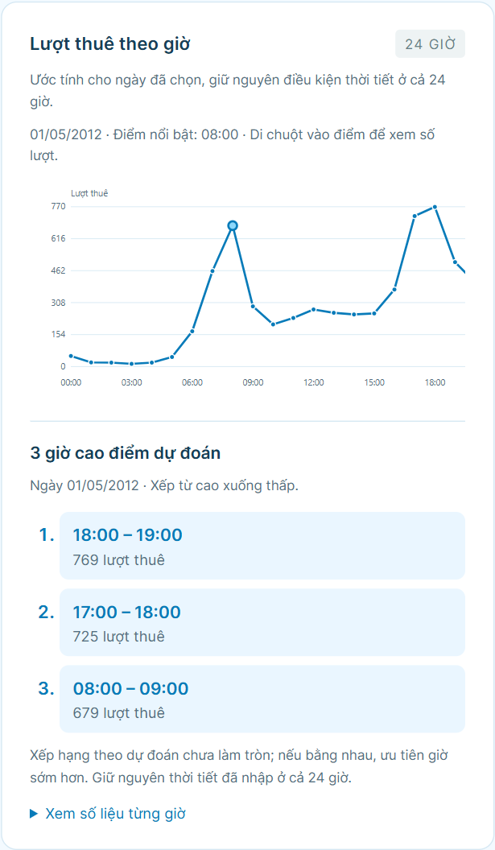
Hình 3.3 Đường dự đoán theo giờ và ba khung giờ cao điểm
Trong phần khám phá lịch sử, nhóm chọn các ngày làm việc của tháng 5/2012. Biểu đồ thể hiện số lượt thuê thực tế trung bình ở từng giờ trong khoảng đã chọn. Mỗi điểm tổng hợp nhiều ngày, còn mỗi điểm ở Hình 3.3 là dự đoán cho một giờ của ngày đã nhập.
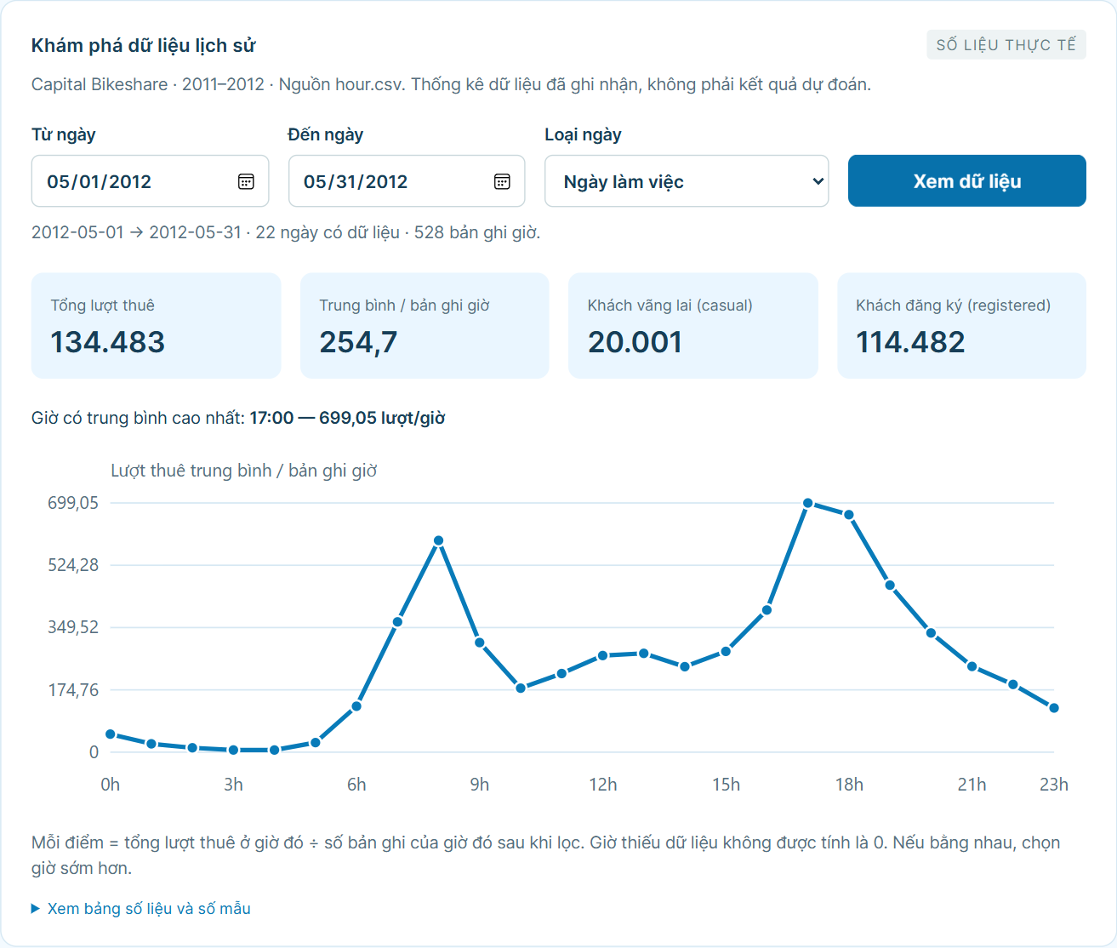
Hình 3.4 Khám phá lượt thuê đã ghi nhận trong các ngày làm việc tháng 5/2012

3.9 Đối chiếu dự đoán Random Forest với lượt thuê thực tế
Trong phần Khám phá dữ liệu lịch sử, người dùng chọn một ngày thuộc tập kiểm tra. Đường xanh liền biểu diễn lượt thuê đã ghi nhận, còn đường cam đứt biểu diễn dự đoán của Random Forest cho cùng các giờ. Hai đường dùng chung trục tung nên khoảng cách giữa chúng cho thấy độ lớn của sai số.
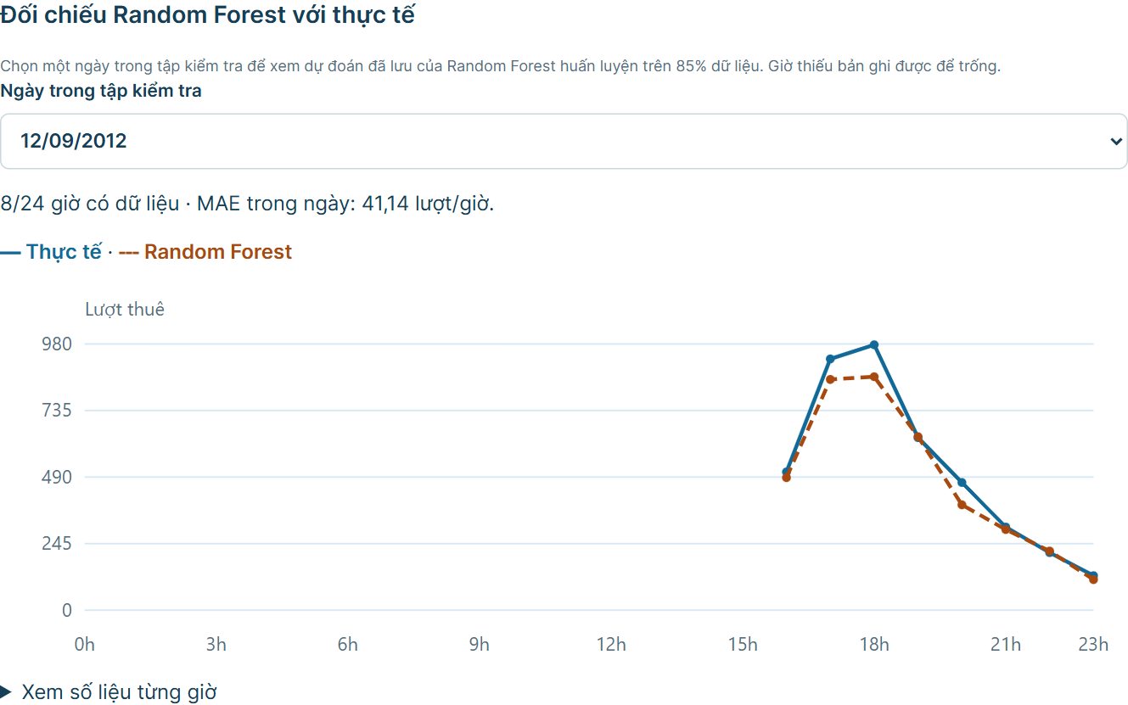
Hình 3.5 Đối chiếu theo giờ ngày 12/09/2012 trên website của nhóm
Máy chủ đọc kết quả đã lưu trong test_predictions.csv. Mỗi dòng gồm thời điểm (timestamp), số lượt thực tế (cnt) và dự đoán của Random Forest đã huấn luyện trên 85% dữ liệu (original_refit_85). Máy chủ gom các dòng theo ngày. Khi người dùng đổi ngày, trình duyệt vẽ lại hai đường và hiển thị bảng số liệu theo giờ. Giờ thiếu bản ghi được để trống.

3.10 Kiểm tra luồng sử dụng web Random Forest
Nhóm dùng cùng một bộ đầu vào ở mục 2.5 và gửi qua API /api/predict của website với mô hình experiments/rf85/model.joblib. Cách này đi qua chính phần kiểm tra dữ liệu và tiền xử lý của máy chủ. Nó cho phép đối chiếu kết quả người dùng đọc với cách ứng dụng tạo dữ liệu cho biểu đồ.
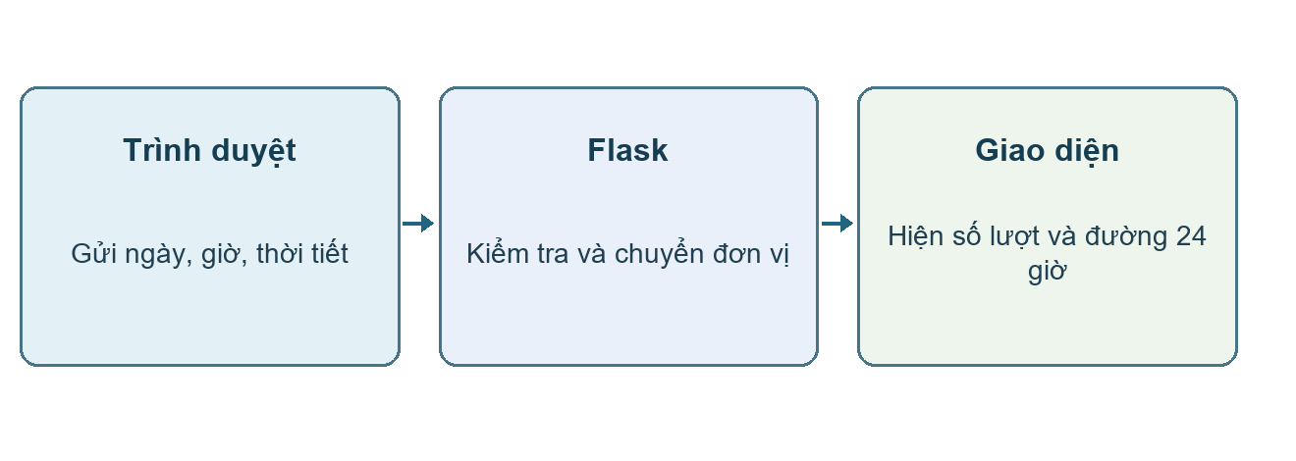
Hình 3.6 Các bước của một yêu cầu dự đoán đến web RF
Từ thư mục gốc của dự án, nhấp đúp scripts/MO_RANDOM_FOREST.cmd. File mở chọn đúng gói mô hình theo giờ và dẫn trình duyệt đến cổng 8000. Ở màn hình dự đoán, chọn một ngày trong giai đoạn 2011–2012 và điền các điều kiện cần khảo sát.

3.10.1 Từ giá trị nhập trên web đến đặc trưng của rừng
Trường trên giao diện | Phép chuyển | Đặc trưng gửi vào pipeline
Nhiệt độ 22 °C | (22 + 8) / 47 | 0,64
Cảm nhận 23 °C | (23 + 16) / 66 | 0,59
Độ ẩm 65% | 65 / 100 | 0,65
Tốc độ gió 10 | 10 / 67 | 0,15
Website nhận những đại lượng quen thuộc với người sử dụng. Bộ dữ liệu huấn luyện lại lưu bốn biến theo thang chuẩn hóa. Bảng trình bày phép chuyển mà máy chủ thực hiện trước khi gọi pipeline. Trong quá trình tính, các giá trị giữ độ chính xác đầy đủ, còn bảng chỉ hiển thị số đã rút gọn.
Từ ngày được chọn, máy chủ tạo các thông tin lịch như năm, tháng, mùa và thứ. Nếu người dùng bật ô ngày lễ, hệ thống cũng tính lại cờ ngày làm việc. Việc sinh những trường liên quan từ cùng một ngày giúp tránh tình huống người dùng nhập thứ trong tuần không phù hợp với ngày đã chọn.

3.10.2 Dữ liệu thiếu và dữ liệu vượt phạm vi
Tình huống lúc 8 giờ | Phản hồi API | Kết quả
Nhập đủ theo ví dụ | 200 | 722,82 lượt
Để trống nhiệt độ | 200 | 718,84 lượt
Nhập độ ẩm 130% | 400 | Yêu cầu sửa độ ẩm
Ô nhiệt độ để trống được chuyển thành giá trị thiếu và đi qua bộ điền thiếu đã học từ tập huấn luyện. API ghi tên trường cần điền trong phản hồi để giao diện có thể thông báo. Con số 718,84 thể hiện kết quả của rừng sau bước xử lý đó. Nó không xác nhận nhiệt độ thực tế ở thời điểm dự đoán.
Độ ẩm 130% là một giá trị có nhập nhưng vượt miền cho phép 0–100%. Trường hợp này máy chủ trả lỗi trước khi gọi rừng. Việc phân biệt ô trống và giá trị không hợp lệ giúp tránh việc người dùng vô tình nhận một dự đoán từ dữ liệu nhập sai đơn vị.

3.10.3 Từ đường 24 giờ đến ba giờ cao điểm
Thứ hạng | Khung giờ | RF trước làm tròn | Lượt hiển thị
1 | 08–09 giờ | 722,82 | 723
2 | 18–19 giờ | 718,09 | 718
3 | 17–18 giờ | 713,47 | 713
Kết quả trên lấy từ 24 dự đoán của tình huống minh họa. Trình duyệt sao chép danh sách trước khi sắp xếp theo số lượt từ lớn đến nhỏ. Danh sách ban đầu vẫn giữ thứ tự thời gian để vẽ đường biểu diễn, còn ba phần tử đầu của danh sách đã sắp được đưa vào thẻ cao điểm.
Mô hình có thể trả hai giá trị rất gần nhau nhưng cùng làm tròn thành một số nguyên. Xếp hạng bằng số chưa làm tròn bảo toàn thứ tự của dự đoán. Nếu hai giá trị thực sự bằng nhau, giờ sớm hơn được xếp trước. Khi người dùng đổi điều kiện, cả đường và ba vị trí cao điểm cần tính lại từ cùng phản hồi.

3.10.4 Chọn đúng màn hình cho câu hỏi của người dùng
Câu hỏi | Thao tác trên Bike Rental | Đại lượng được đọc
Nếu chọn ngày và thời tiết này? | Nhập điều kiện, bấm Tính dự đoán | 24 ước lượng của RF
Trước đây lúc nào đông khách? | Lọc khoảng ngày và loại ngày | Trung bình từ các lượt đã ghi nhận
RF sai ở giờ nào của ngày test? | Chọn ngày trong phần Đối chiếu | Dự đoán và thực tế cùng giờ
Khi trình bày sản phẩm, có thể bắt đầu ở biểu đồ 24 giờ và chỉ ra khung giờ cao nhất trong tình huống đã nhập. Sau đó chuyển sang lịch sử, chọn ngày làm việc để xem một quy luật được tổng hợp từ dữ liệu thật. Hai đồ thị trả lời hai câu hỏi khác nhau dù trục ngang đều là giờ.
Cuối cùng, chọn ngày trong phần đối chiếu. Ở đây cả đường RF lẫn đường thực tế đều gắn với cùng một ngày kiểm tra. Khoảng cách giữa hai điểm cùng giờ mới là độ lớn của sai số. Một khoảng không có điểm thể hiện thiếu bản ghi. Mục 4.6 trình bày ví dụ và kết quả kiểm tra chức năng.

CHƯƠNG 4 KẾT QUẢ THỰC NGHIỆM VÀ ĐÁNH GIÁ

4.1 Thiết kế đánh giá Random Forest và mô hình đối chứng
Nhóm kiểm tra mức cải thiện khi Random Forest học thêm dữ liệu và sử dụng HistGradientBoosting (HGB) làm đối chứng. RF lấy trung bình dự đoán của các cây. HGB bổ sung cây tuần tự để giảm mất mát Poisson, với tốc độ học 0,06 và 400 vòng [8]. Hai phương pháp đều khai thác đặc trưng lịch và thời tiết, nên có thể đối chiếu mức sai số của hai quy trình trên cùng các giờ.
Nguồn kết quả là metrics.json của RF 85%, các bảng validation và test của lần chạy HGB, cùng CSV gốc. Các bảng sau làm tròn để trình bày; việc lựa chọn và kiểm thử dùng giá trị đầy đủ. Không báo cáo thời gian chạy, khoảng tin cậy hay ý nghĩa thống kê vì thực nghiệm chưa đo hoặc chưa thiết lập các phân tích đó.

4.2 Kết quả lựa chọn trên validation
Bảng 4.1 Kết quả gộp ba lượt validation
Pipeline | MAE | RMSE
Random Forest gốc | 79,49 | 115,04
RF giới hạn độ phức tạp | 88,16 | 123,68
Extra Trees | 67,08 | 96,32
HistGradientBoosting | 50,26 | 75,98

Cấu hình RF giới hạn dùng 200 cây, max_depth = 18, min_samples_leaf = 3 và max_features = 0,9. MAE cao hơn RF gốc cho thấy cấu hình này không cải thiện trong phép thử. Vì nhiều tham số cùng thay đổi, không thể quy nguyên nhân duy nhất cho độ sâu. HGB đạt MAE thấp nhất và được chọn làm phương án đối chứng tốt nhất trong nhóm khảo sát, không phải kết luận tối ưu toàn cục.
Bảng 4.2 MAE theo từng lượt đánh giá
Mô hình | Lượt 1 | Lượt 2 | Lượt 3
RF gốc | 67,87 | 78,71 | 87,75
HGB | 60,59 | 54,46 | 40,58

HGB có MAE thấp hơn RF ở cả ba lượt đã khảo sát. Tuy nhiên, các giai đoạn có mùa và mức nhu cầu khác nhau; kết quả giữa các lượt không phải các phép đo độc lập trên cùng phân bố. Bảng 4.2 bổ sung bằng chứng về tính nhất quán trong phạm vi lịch sử, không thay thế đánh giá ở giai đoạn mới.

4.3 Kết quả trên tập test dùng chung
Bảng 4.3 So sánh các phiên bản trên 2.608 bản ghi test
Mô hình | Train | MAE | RMSE | R²
RF gốc | 70% | 61,36 | 90,16 | 0,8243
HGB | 70% | 44,15 | 67,97 | 0,9002
RF cập nhật | 85% | 54,67 | 82,07 | 0,8544
HGB đối chứng | 85% | 40,58 | 63,79 | 0,9121

RF giảm MAE từ 61,3564 xuống 54,6690 khi tăng tập train từ 70% lên 85%, tương đương giảm khoảng 10,90%. Cấu hình cây không được tối ưu lại trong bước này; kết quả thể hiện tác động của huấn luyện lại trên nhiều dữ liệu hơn, trong cùng tập test.
Khi cả hai cùng học trên 85%, HGB có MAE thấp hơn RF khoảng 25,78%, RMSE thấp hơn khoảng 22,27% và R² cao hơn. Đây là so sánh công bằng hơn về lượng dữ liệu, nhưng vẫn là so sánh pipeline vì mã hóa đầu vào khác nhau. Không diễn giải R² = 0,9121 thành tỷ lệ chính xác 91,21%.
MAE của RF 85% cho biết độ lệch tuyệt đối trung bình là 54,67 lượt mỗi bản ghi giờ. Nó không bảo đảm mỗi giờ chỉ sai trong khoảng ±54,67. RMSE 82,07 lớn hơn MAE cho thấy các sai số lớn có ảnh hưởng đáng kể đến bình phương sai số; cần xem thêm phân bố và các nhóm giờ thay vì chỉ dựa trên một con số.

4.4 Phân tích sai số theo giờ và loại ngày
Hình 4.1 MAE theo giờ của RF 85% và HGB 85% trên tập test
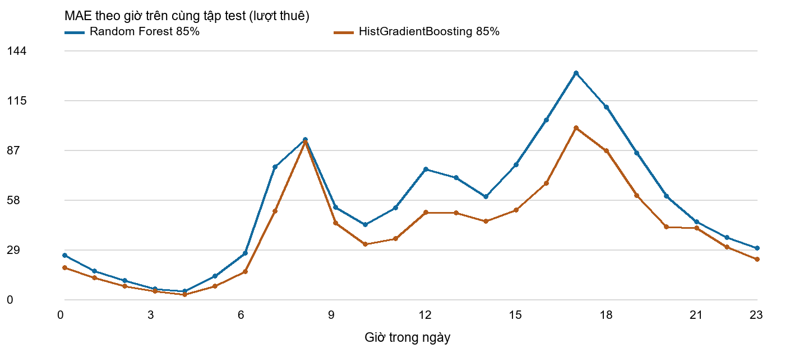
Bảng 4.4 MAE theo các nhóm trên tập test
Nhóm | Số mẫu | RF 85% | HGB 85%
Giờ 7, 8, 9, 16, 17, 18, 19 | 764 | 93,57 | 71,37
Ngày làm việc | 1.745 | 53,04 | 40,79
Ngày nghỉ và lễ | 863 | 57,96 | 40,16

Giờ cao điểm là nhóm được xác định bằng danh sách giờ trong thiết kế đánh giá, không phải ba giờ cao điểm của một lần nhập trên web. RF có MAE 93,57 trong nhóm này, lớn hơn MAE chung 54,67. Đây là khu vực cần ưu tiên phân tích; đồng thời nhu cầu ở các giờ này lớn hơn nên sai số tuyệt đối cao hơn không tự chứng minh mức sai tương đối cao hơn.
HGB cho MAE thấp hơn ở cả nhóm ngày làm việc, ngày nghỉ và nhóm giờ đã chọn. Các nhóm trong Bảng 4.4 có giao nhau: giờ cao điểm gồm cả ngày làm việc và ngày nghỉ, vì vậy không cộng số mẫu của ba dòng để lấy tổng. Hình 4.1 được tính trực tiếp từ giá trị thực tế và dự đoán lưu trên cùng test, không phải biểu đồ dự đoán 24 giờ với thời tiết cố định.

4.5 Ý nghĩa kết quả đối chứng đối với Random Forest
Nhóm giữ cố định 14.771 giờ huấn luyện và 2.608 giờ kiểm tra khi so sánh hai pipeline cuối. Mức chênh được tính từ kết quả chưa làm tròn. Với MAE và RMSE, giá trị nhỏ hơn biểu thị dự đoán gần số lượt thuê thực tế hơn.
Bảng 4.5 Chênh lệch giữa Random Forest và mô hình đối chứng
Chỉ số | RF 85% | HGB 85% | Chênh lệch tuyệt đối
MAE | 54,67 | 40,58 | 14,09 lượt/giờ
RMSE | 82,07 | 63,79 | 18,28 lượt/giờ
R² | 0,8544 | 0,9121 | 0,0576

HGB có sai số thấp hơn trong phép thử lịch sử. Hai pipeline khác nhau cả về mã hóa đầu vào và cơ chế học, nên kết quả chỉ xác định mức chênh của hai quy trình hoàn chỉnh. Với RF, các giờ lệch nhiều là điểm xuất phát để phân tích giới hạn và thiết kế lần thử tiếp theo.

4.6 Kiểm thử ứng dụng và kết quả chức năng
Bảng 4.6 Các nhóm kiểm thử đã thực hiện
Nhóm kiểm tra | Nội dung xác minh | Kết quả
Mô hình và API | Trang, tài nguyên, trạng thái, dự đoán khớp Pipeline | Đạt
Đầu vào và lịch | Ngày, mùa, giá trị sai phạm vi, thời tiết để trống | Đạt
Dự đoán 24 giờ | Đủ giờ 0–23, khớp predict và giờ được chọn | Đạt
Tái lập chỉ số | Dự đoán từ CSV và tính lại chỉ số đã lưu | Đạt
Lịch sử | Tổng, trung bình theo giờ, số mẫu và bộ lọc | Đạt
Trường hợp biên | Bộ lọc rỗng và tham số lịch sử không hợp lệ | Đạt

Bộ kiểm thử gồm 7 phép kiểm tra dự đoán và 4 phép kiểm tra lịch sử. Bảng 4.6 nhóm các kiểm tra theo chức năng. Việc ứng dụng trả đúng kết quả của pipeline và xử lý đúng dữ liệu nhập là một tiêu chí riêng với độ chính xác của mô hình trên dữ liệu mới.
Với bộ lọc ngày làm việc tháng 5/2012, chức năng lịch sử trả 22 ngày, 528 bản ghi và 134.483 lượt thuê; trung bình cao nhất tại 17 giờ là 699,05 lượt. Với toàn bộ giai đoạn, tổng casual là 620.017 và registered là 2.672.662, cộng thành 3.292.679 lượt.
Khi chọn ngày 12/09/2012 ở Hình 3.5, giao diện hiển thị 8 giờ, từ 16 đến 23 giờ, do tập kiểm tra bắt đầu lúc 16 giờ. Tại 16 giờ, hệ thống ghi nhận 509 lượt và Random Forest dự đoán 487,89 lượt. Bảng chi tiết hiển thị chênh lệch 487,89 − 509 = −21,11 lượt. Dấu âm cho biết mô hình dự đoán thấp hơn thực tế. MAE của ngày là 41,14 lượt/giờ, tính bằng tổng độ lệch tuyệt đối chia cho 8 giờ có dữ liệu. Khi chuyển sang ngày 31/12/2012, giao diện hiển thị đủ 24 giờ và MAE tương ứng là 72,38 lượt/giờ.

4.7 Thảo luận và giới hạn thực nghiệm
Random Forest là mô hình chính theo phạm vi nghiên cứu và đã cải thiện khi được huấn luyện lại trên 85%. HGB có sai số thấp hơn trên các phép đánh giá hiện có. Việc giữ RF ở nhánh main là lựa chọn theo mục tiêu đề tài, không phải tuyên bố RF thắng HGB về chất lượng dự đoán.
Tập test lịch sử đã được xem trước qua các thử nghiệm nên không còn là bằng chứng đánh giá hoàn toàn độc lập. Các cấu hình được thử có số lượng hữu hạn, chưa đủ kết luận thuật toán nào tốt nhất nói chung. Báo cáo cũng chưa đo độ bất định, thời gian chạy hay độ ổn định qua nhiều hạt giống ngẫu nhiên; không suy diễn các đại lượng này từ kết quả hiện tại.
Dữ liệu 2011–2012 phản ánh một hệ thống và quy mô vận hành cụ thể. Thời tiết đầu vào trong kiểm tra là giá trị thực tế đã biết; khi dự báo tương lai còn có sai số của nguồn dự báo thời tiết. Web giữ cùng thời tiết cho 24 giờ và chưa dùng dữ liệu trạm hay tồn xe. Vì vậy kết quả hỗ trợ học tập, phân tích lịch sử và minh họa mô hình, chưa đủ để tự động điều phối xe tại một khu vực mới.
Hướng kiểm chứng tiếp theo là lưu dự đoán trước khi biết đáp án, thu thập lượt thuê thực tế ở khu vực mục tiêu và đánh giá theo thời gian. Có thể thử đặc trưng trễ, dữ liệu quy mô dịch vụ và thêm cấu hình RF, nhưng mọi thông tin đầu vào phải có sẵn tại thời điểm dự báo. Đây là hướng đề xuất, chưa phải chức năng hoặc kết quả đã hoàn thành.

4.8 Phân tích chi tiết dự đoán trên tập kiểm tra
Phần này khảo sát 2.608 dự đoán của Random Forest trong tập kiểm tra. Mỗi giá trị được ghép với số lượt thực tế của đúng thời điểm để phân tích hướng sai, phân bố độ lệch và mức thay đổi sau khi tăng lượng dữ liệu huấn luyện.

4.8.1 Chiều sai lệch của Random Forest
Đại lượng | Random Forest
Dự đoán thấp hơn | 1799
Dự đoán bằng thực tế | 0
Dự đoán cao hơn | 809
Trung bình sai số có dấu | -31,03
Ở đây sai số có dấu bằng dự đoán trừ thực tế. Một giá trị âm đóng góp vào nhóm dự đoán thấp. Các sai số đối dấu có thể bù trừ nhau, nên trung bình có dấu trả lời một câu hỏi khác MAE. Hai dự đoán ước lượng lệch 50 lượt theo hai hướng cho sai lệch trung bình bằng 0, trong khi MAE vẫn là 50.
Đối với người điều hành, hướng sai có ý nghĩa vì chuẩn bị thiếu và chuẩn bị thừa xe dẫn đến hệ quả khác nhau. Tuy nhiên, bộ dữ liệu chỉ ghi tổng lượt thuê của hệ thống. Từ hướng sai ở cấp hệ thống chưa thể kết luận một trạm cụ thể đã thiếu bao nhiêu xe.

4.8.2 Phần lớn các giờ sai bao nhiêu lượt
Phân vị độ lệch tuyệt đối | RF (lượt/giờ)
25% | 9,76
50% | 34,42
75% | 77,51
90% | 138,39
95% | 177,18
Để tính bảng, nhóm lấy trị tuyệt đối của sai số cho mỗi giờ rồi sắp xếp từ nhỏ đến lớn. Phân vị 50% là trung vị. Phân vị 90% mô tả ngưỡng dưới đó có xấp xỉ chín phần mười độ lệch đã quan sát. Những giá trị này có cùng đơn vị lượt thuê và không phụ thuộc vào hướng dự đoán.
Với RF, trung vị là 34,42 lượt trong khi MAE là 54,67 lượt. Chênh lệch giữa hai con số cho biết những giờ sai nhiều ảnh hưởng như thế nào đến giá trị trung bình. Khi giải thích cho người sử dụng, nên đọc cả vùng điển hình lẫn phần đuôi của phân bố.
Phân vị lịch sử là mốc mô tả tập test đã quan sát. Để biến các ngưỡng đó thành một khoảng dự báo cho ngày mai, cần quy trình hiệu chuẩn trên dữ liệu đến sau và kiểm tra độ bao phủ. Điều kiện thời tiết và quy mô khai thác mới có thể làm phân bố sai số dịch chuyển.

4.8.3 Sai số thay đổi trong ngày
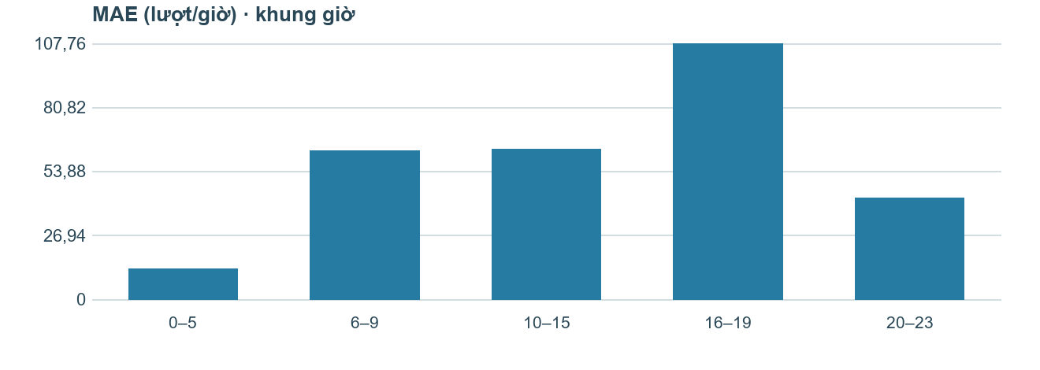
Hình 4.2 MAE của Random Forest khi gộp các khung giờ liền nhau
Khoảng giờ | Số mẫu | RF MAE
0–5 | 645 | 12,8
6–9 | 432 | 62,43
10–15 | 651 | 63,29
16–19 | 440 | 107,76
20–23 | 440 | 42,58
Mỗi dòng được tính trực tiếp từ tất cả giờ thuộc khoảng tương ứng. Ví dụ, khoảng 16–19 gồm các bản ghi có giờ bằng 16, 17, 18 hoặc 19. Nhóm có sai số tuyệt đối cao có thể đồng thời có nhu cầu lớn. Muốn biết mức sai so với quy mô, cần xem thêm lượt thuê thực tế trong cùng nhóm.
Bảng gộp bổ sung cho biểu đồ chi tiết ở Hình 4.1. Biểu đồ theo từng giờ chỉ ra điểm lệch nổi bật, còn bảng cho phép đọc số mẫu và so sánh những giai đoạn thường dùng khi bố trí nhân sự.

4.8.4 Thay đổi theo tháng trong giai đoạn kiểm tra
Tháng 2012 | Số giờ | Thực tế TB | RF MAE
9 | 440 | 317,5 | 44,27
10 | 708 | 280,85 | 61,31
11 | 718 | 212,62 | 55,77
12 | 742 | 166,73 | 53,44
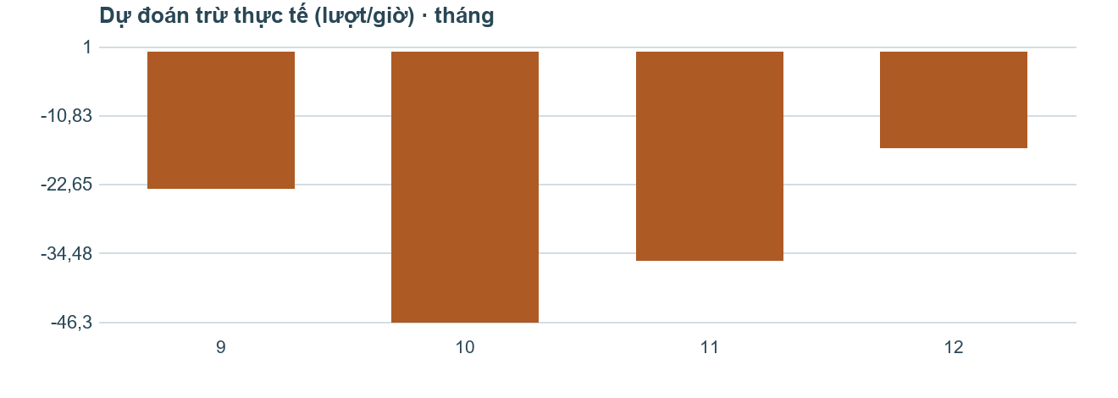
Hình 4.3 Sai số có dấu trung bình của RF theo tháng kiểm tra
Tháng 9 chỉ bắt đầu từ 16 giờ ngày 12 nên số dòng ít hơn một tháng đầy đủ. Những tháng sau cũng có thể thiếu bản ghi. Mỗi giờ có mặt được tính một lần và không bù giờ vắng bằng 0. Biểu đồ dùng dấu âm cho tháng mà mô hình có xu hướng ước lượng thấp khi lấy trung bình.
Khác biệt theo tháng có thể đồng thời phản ánh thời tiết, cơ cấu ngày làm việc và thay đổi nhu cầu. Chỉ bốn tháng ở cuối năm không cho phép quy toàn bộ sự thay đổi cho mùa hoặc khái quát thành quy luật cho cả năm.

4.8.5 Phân tích theo quy mô nhu cầu quan sát
Lượt thực tế | Số giờ | RF sai số có dấu | RF MAE
0–49 | 662 | 10,8 | 16,33
50–149 | 468 | 10,8 | 39,92
150–299 | 658 | -21,79 | 44,82
300–599 | 609 | -85,13 | 92,21
Từ 600 | 211 | -127,69 | 130,01
Nhóm chia các giờ dựa trên số lượt đã ghi nhận để xem mô hình hoạt động thế nào ở những mức nhu cầu khác nhau. Cột sai số có dấu thể hiện thiên hướng dự đoán cao hay thấp. Cột MAE cho biết độ lệch về độ lớn ngay cả khi hai hướng sai có thể triệt tiêu nhau.
Đây là phân tích sau khi đã có đáp án. Người vận hành không biết trước một giờ tương lai sẽ thuộc nhóm từ 600 lượt trở lên. Vì vậy, bảng hỗ trợ chẩn đoán và hình thành giả thuyết, chẳng hạn cần quan sát kỹ giờ cao điểm, nhưng không thể trực tiếp dùng nhãn nhóm làm đầu vào dự báo.
Việc phân nhóm theo giá trị thực còn làm nổi bật hiệu ứng kéo về mức trung bình. Khi thực tế cực cao, một dự đoán thận trọng dễ trở thành sai lệch âm. Cần so sánh thêm các giờ có cùng đặc trưng đầu vào qua nhiều giai đoạn trước khi cho rằng một yếu tố riêng là nguyên nhân.

4.8.6 Trường hợp dự đoán lệch nhiều nhất của Random Forest
Độ lệch tuyệt đối lớn nhất của RF xuất hiện lúc 17 giờ ngày 01/10/2012. Hệ thống ghi nhận 856 lượt, trong khi RF ước lượng 391,23 lượt. Nhóm đối chiếu các giờ kế cận để xem sai số lớn này nằm ở đâu trong diễn biến của cả ngày.
Giờ cùng ngày | Thực tế | RF | Sai số RF
15h | 329 | 269,64 | -59,36
16h | 459 | 399,49 | -59,51
17h | 856 | 391,23 | -464,77
18h | 613 | 507,85 | -105,15
19h | 516 | 431,64 | -84,36
Đọc các giờ kế cận để xem sai lệch lớn xuất hiện riêng lẻ hay cùng hướng với những giờ xung quanh. Đây cũng là cách dùng màn hình đối chiếu trên web. Các khoảng trống chỉ cho biết không có bản ghi tương ứng trong bảng kiểm tra, chứ không cung cấp bằng chứng về nhu cầu bằng 0.
Từ bảng dự đoán có thể xác định thời điểm và độ lệch, nhưng không xác định được nguyên nhân vận hành. Một giải thích về sự kiện, gián đoạn dịch vụ hoặc thời tiết bất thường cần thêm nhật ký độc lập của hệ thống.

4.8.7 Bao nhiêu giờ được cải thiện khi RF học thêm dữ liệu
So sánh RF 85% với RF 70% | Số giờ
Độ lệch giảm | 1552
Độ lệch tăng | 1055
Độ lệch giữ nguyên | 1
Tổng cộng | 2608
Tại mỗi giờ, nhóm lấy độ lệch tuyệt đối của RF 70% trừ độ lệch của RF 85%. Số dương nghĩa là lần học lại đã giúp dự đoán gần thực tế hơn. Trung bình mức chênh trên tất cả các giờ là 6,69 lượt. Giá trị này bằng chênh lệch giữa hai MAE vì cả hai phép đánh giá dùng đúng cùng một tập dòng.
Phép đếm trên bổ sung thông tin cho mức giảm MAE khoảng 10,9%. MAE tốt hơn có thể do nhiều giờ cải thiện vừa phải hoặc do một số giờ cải thiện rất lớn. Thống kê theo cặp giúp nhìn rõ rằng mức tiến bộ trung bình vẫn có thể đi kèm các giờ dự đoán kém đi.
Ở lần học lại, nhóm giữ cấu hình RF gốc và bổ sung các quan sát đến sát thời điểm kiểm tra hơn. Vì cả số lượng và độ gần theo thời gian đều thay đổi, kết quả chưa tách riêng tác động của hai yếu tố này. Muốn kiểm tra riêng cần thêm nhiều mốc cắt và giữ cố định độ dài cửa sổ học.

CHƯƠNG 5 KẾT LUẬN VÀ HƯỚNG PHÁT TRIỂN

5.1 Kết quả của mô hình Random Forest
Nhóm đã xây dựng mô hình dự đoán số lượt thuê theo giờ từ 12 đặc trưng lịch và thời tiết. Với mỗi giờ, 100 cây hồi quy đưa ra 100 ước lượng. Random Forest lấy trung bình các ước lượng này làm kết quả. Khi giữ nguyên cấu hình cây và tăng tập huấn luyện từ 70% lên 85% dữ liệu theo thứ tự thời gian, MAE trên cùng tập kiểm tra giảm từ 61,36 xuống 54,67 lượt thuê mỗi giờ, tương ứng khoảng 10,9%.

5.2 Giá trị sử dụng của website Random Forest
Website giúp người đọc kiểm tra một dự đoán cụ thể thay vì chỉ nhìn vào MAE chung. Ở ngày 12/09/2012, người dùng có thể chọn 16 giờ, đọc 487,89 lượt dự đoán và 509 lượt thực tế rồi xác định mô hình dự đoán thấp 21,11 lượt. Với biểu đồ lịch sử, người dùng còn có thể xem giờ thuê nhiều nhất thay đổi ra sao giữa ngày làm việc và ngày nghỉ.

5.3 Sử dụng mô hình đã lưu
Tệp experiments/rf85/model.joblib lưu cả bước tiền xử lý và rừng cây đã huấn luyện. Trong thư mục Bike-Sharing, chạy scripts/MO_RANDOM_FOREST.cmd để mở phiên bản Random Forest. Khi người dùng nhập ngày và điều kiện thời tiết, ứng dụng lần lượt gán giờ từ 0 đến 23, hiển thị 24 dự đoán và chọn ba giờ có giá trị cao nhất. Phần khám phá lịch sử dùng số lượt thuê đã ghi nhận để người dùng đối chiếu với quy luật theo giờ.

5.4 Hướng phát triển
Ưu tiên kiểm tra Random Forest ở những giờ có sai số lớn bằng dữ liệu mới tại khu vực dự kiến triển khai. Mỗi lần dự báo cần lưu thời điểm tạo dự báo, thông tin thời tiết sẵn có lúc đó và số lượt dự đoán. Khi có lượt thuê thực tế, nhóm có thể tính MAE theo giờ và loại ngày, rồi quyết định có cần điều chỉnh độ sâu cây hoặc số mẫu tối thiểu ở lá. Một giai đoạn dữ liệu mới dành riêng cho đánh giá sẽ cho biết các điều chỉnh có cải thiện dự báo thực tế hay không.

TÀI LIỆU THAM KHẢO
[1] Fanaee-T, H. (2013). Bike Sharing [Dataset]. UCI Machine Learning Repository. DOI 10.24432/C5W894. https://archive.ics.uci.edu/dataset/275/bike+sharing+dataset
[2] Scikit-learn. Decision Trees, Regression và Mathematical formulation. https://scikit-learn.org/1.6/modules/tree.html
[3] Breiman, L. (2001). Random Forests. Machine Learning, 45, 5–32. DOI 10.1023/A:1010933404324.
[4] Scikit-learn 1.6.1. RandomForestRegressor. https://scikit-learn.org/1.6/modules/generated/sklearn.ensemble.RandomForestRegressor.html
[5] Scikit-learn. Cross-validation, Time series split. https://scikit-learn.org/1.6/modules/cross_validation.html#time-series-split
[6] Scikit-learn. Metrics and scoring, Regression metrics. https://scikit-learn.org/1.6/modules/model_evaluation.html#regression-metrics
[7] Fanaee-T, H. và Gama, J. Event labeling combining ensemble detectors and background knowledge. Progress in Artificial Intelligence. DOI 10.1007/s13748-013-0040-3.
[8] Scikit-learn 1.6.1. HistGradientBoostingRegressor. https://scikit-learn.org/1.6/modules/generated/sklearn.ensemble.HistGradientBoostingRegressor.html
[9] Dữ liệu và kết quả nội bộ dự án Bike-Sharing, đối chiếu ngày 25/10/2026: du_lieu/goc/hour.csv; experiments/rf85/metrics.json; experiments/hourly_v2/runs/20261025_024202; experiments/rf_hgb_blend/runs/20261025_051311. Mã nguồn phiên bản RF85 trên main: a4c4f60; HGB trên phien-ban-2: ca048ed.
[10] Scikit-learn 1.6.1. Ensembles: Gradient boosting, random forests, bagging, voting, stacking. https://scikit-learn.org/1.6/modules/ensemble.html

